Лабораторная работа 7
Введение в работу с данными
Ланцова Яна Игоревна
Содержание

1 Цель работы
Основной целью работы является освоение специализированных пакетов Julia для обработки данных.

2 Задание
- Используя JupyterLab, повторите примеры. При этом дополните графики обозначениями осей координат, легендой с названиями траекторий, названиями графиков и т.п.
- Выполните задания для самостоятельной работы.

3 Выполнение лабораторной работы
Выполним примеры из лабораторной работы (рис. [fig:001?] - [fig:010?]).
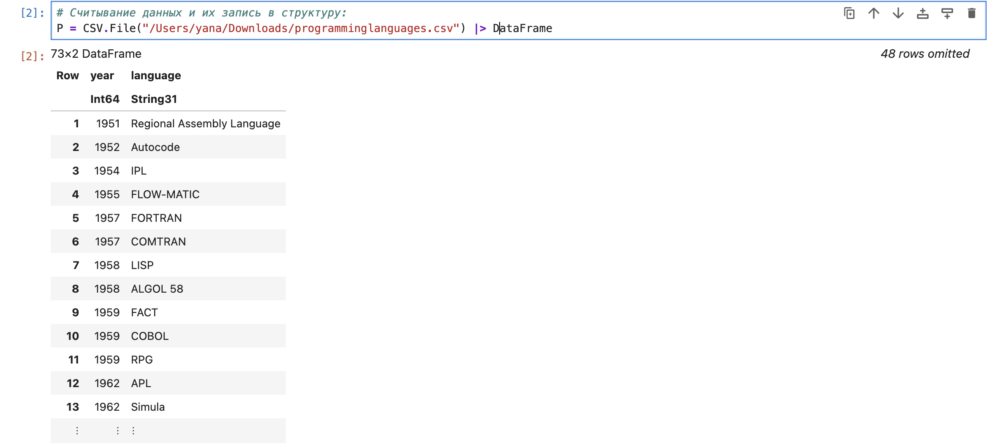
Считывание данных
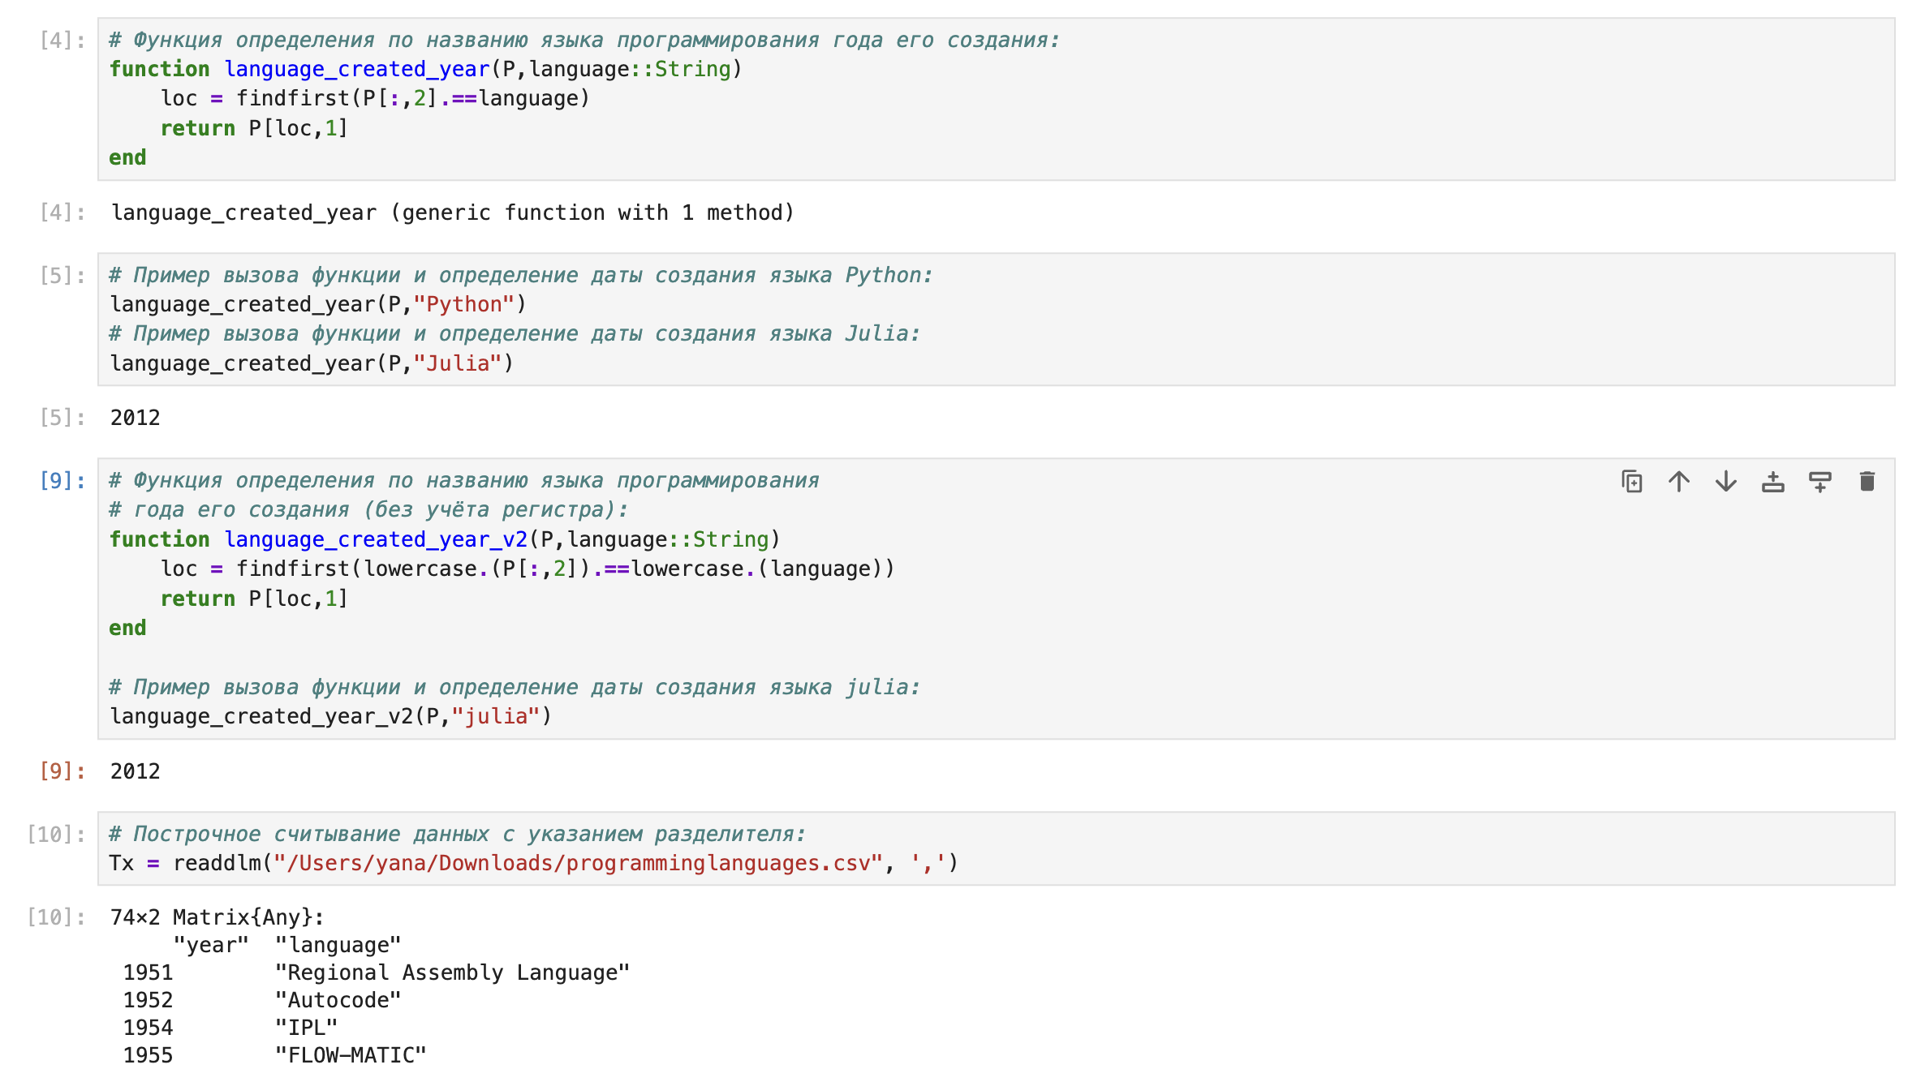
Считывание данных
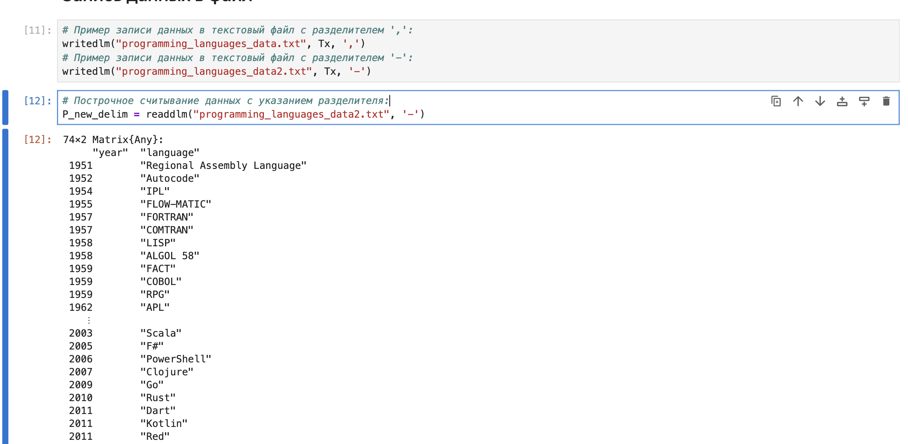
Запись данных в файл
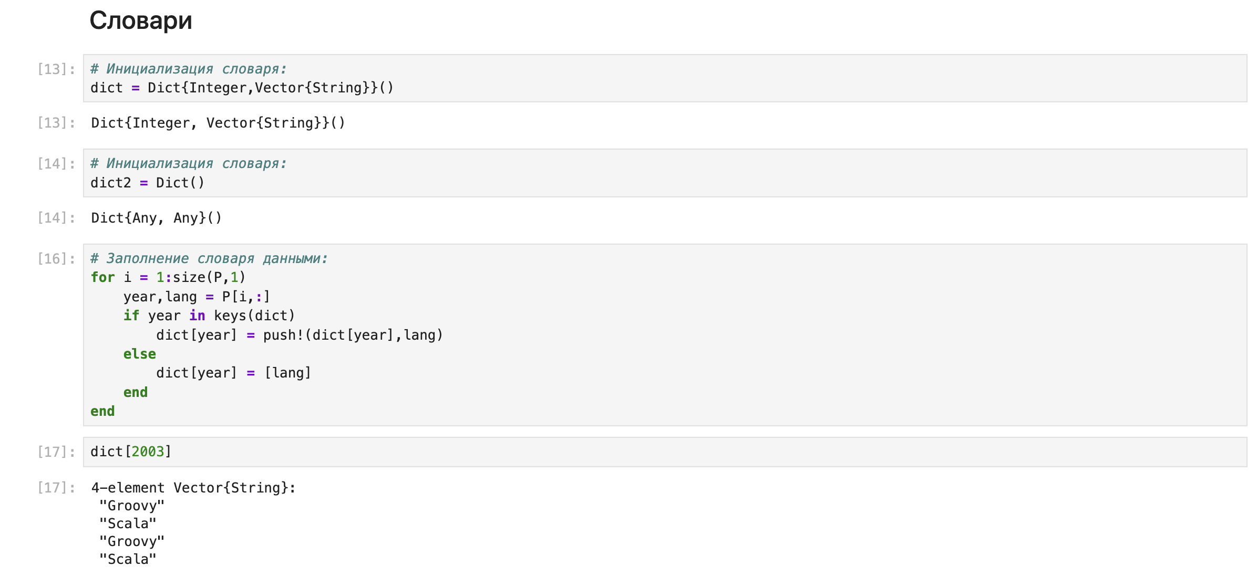
Словари
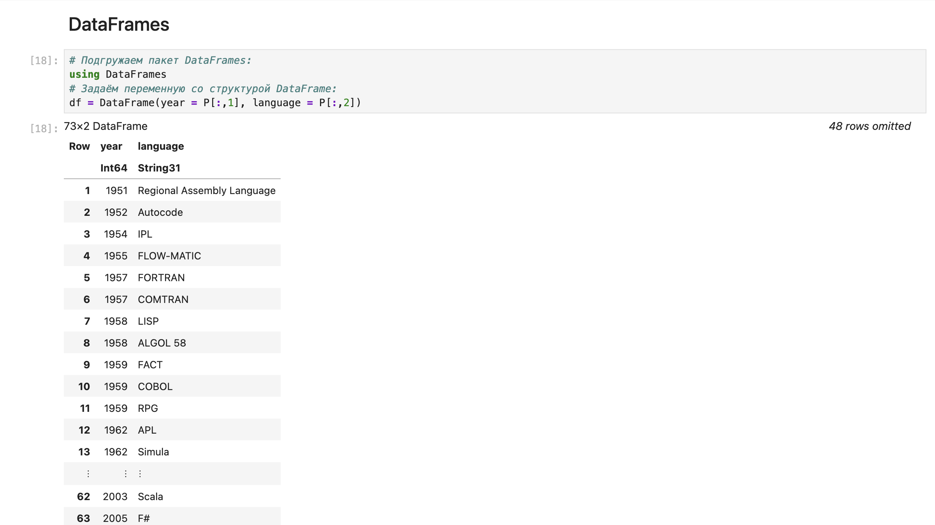
DataFrames
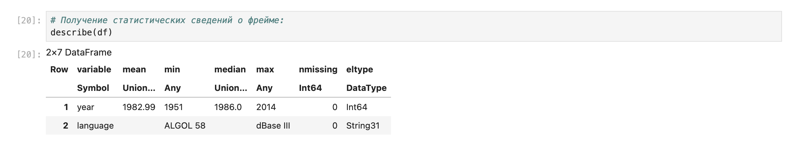
DataFrames
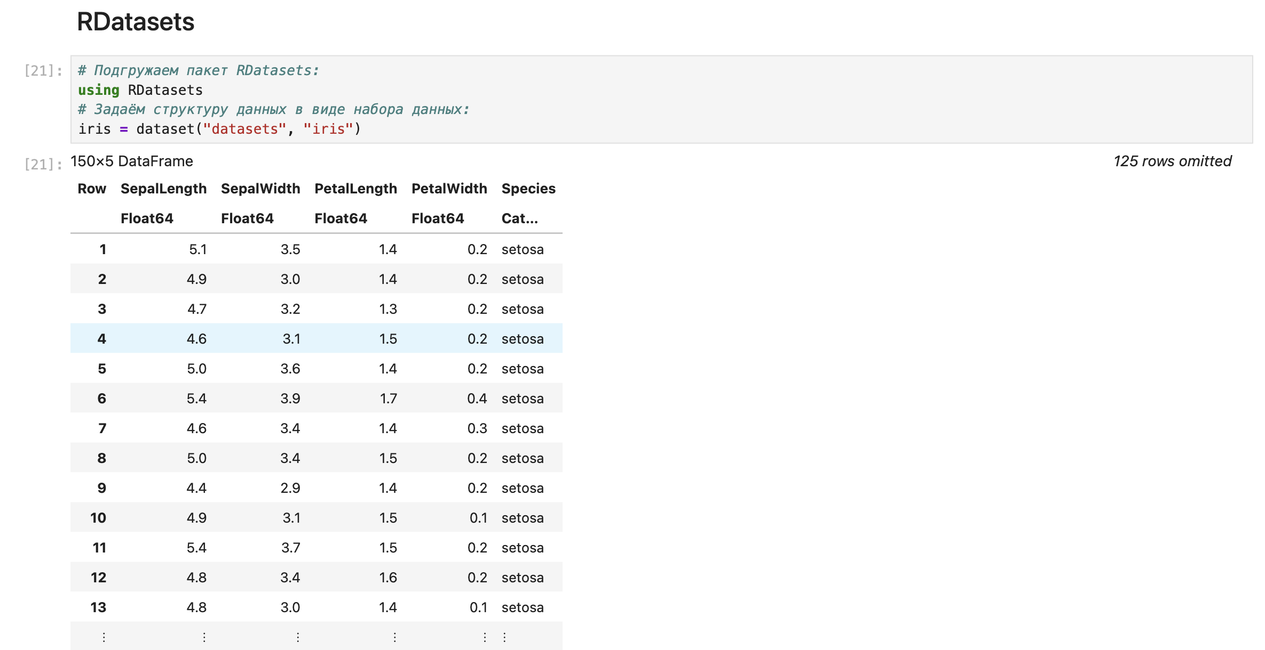
RDatasets
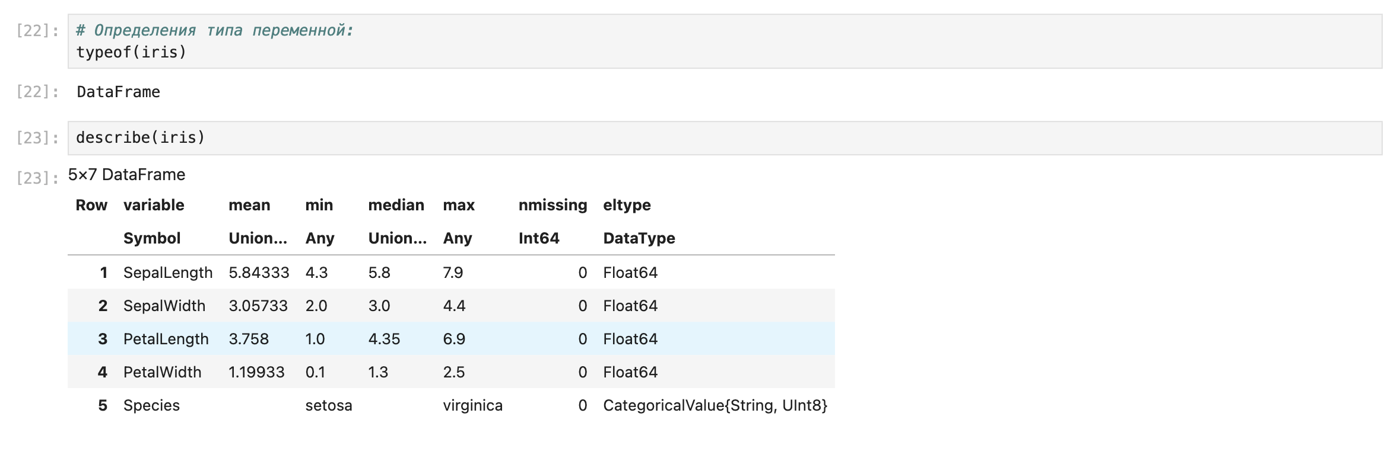
RDatasets
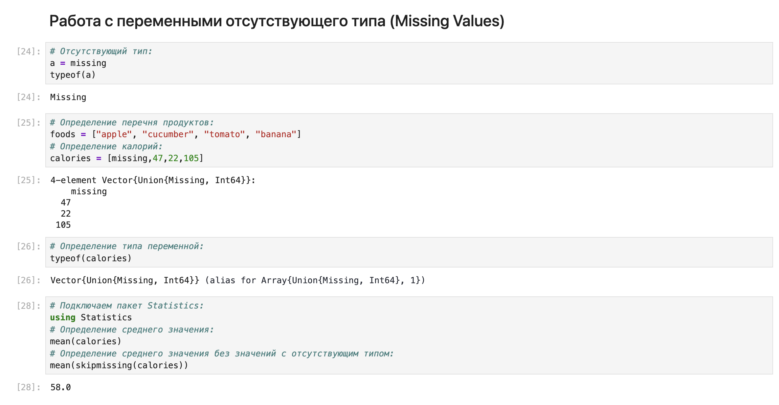
Работа с переменными отсутствующеготипа (MissingValues)
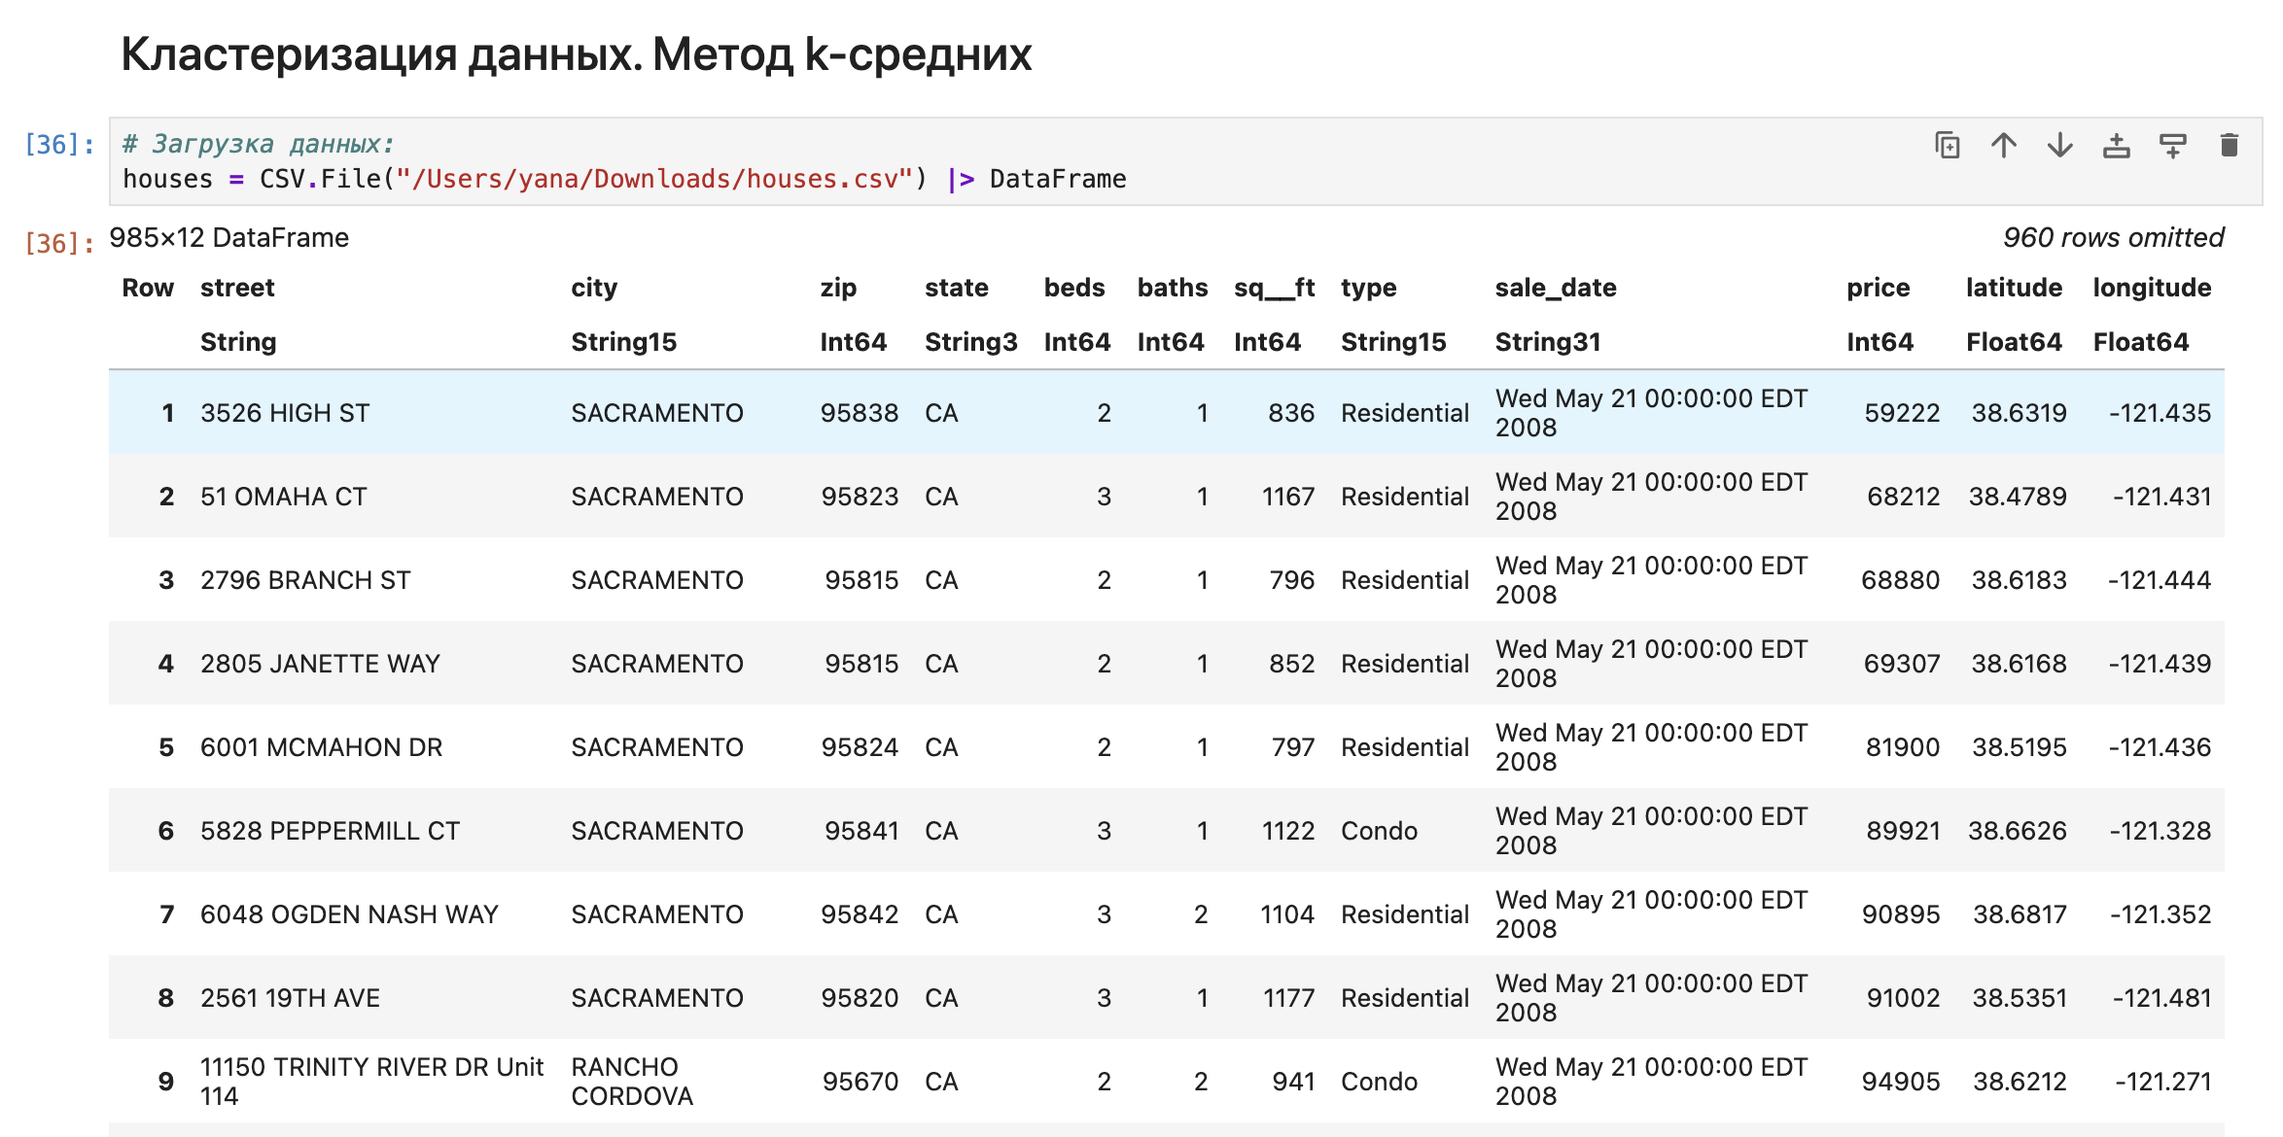
Кластеризация данных. Метод k-средних
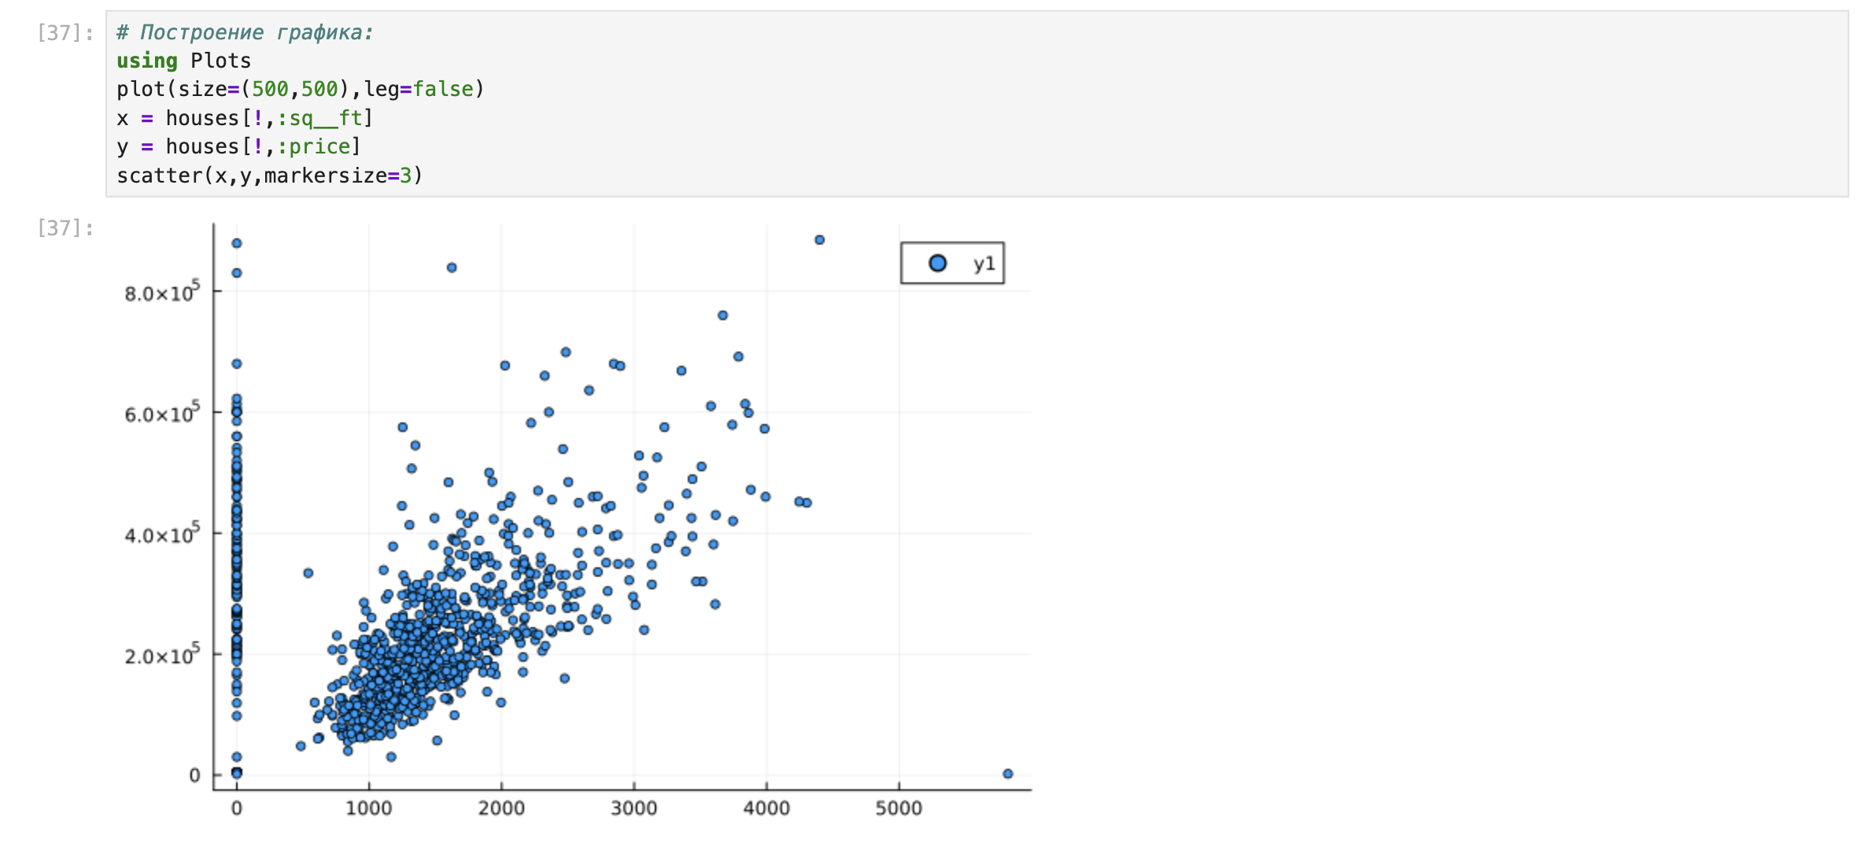
Кластеризация данных. Метод k-средних
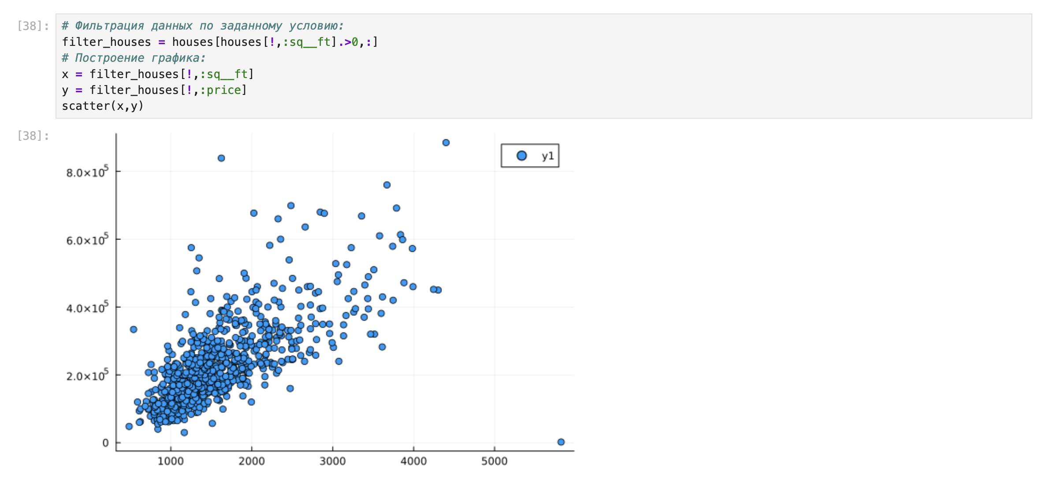
Кластеризация данных. Метод k-средних
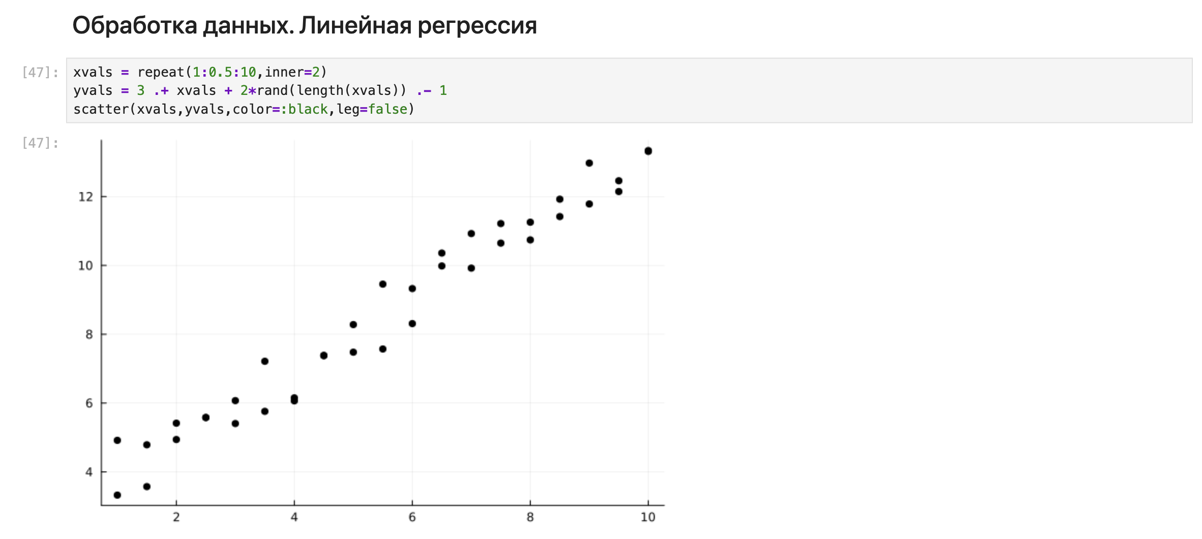
Обработка данных. Линейная регрессия
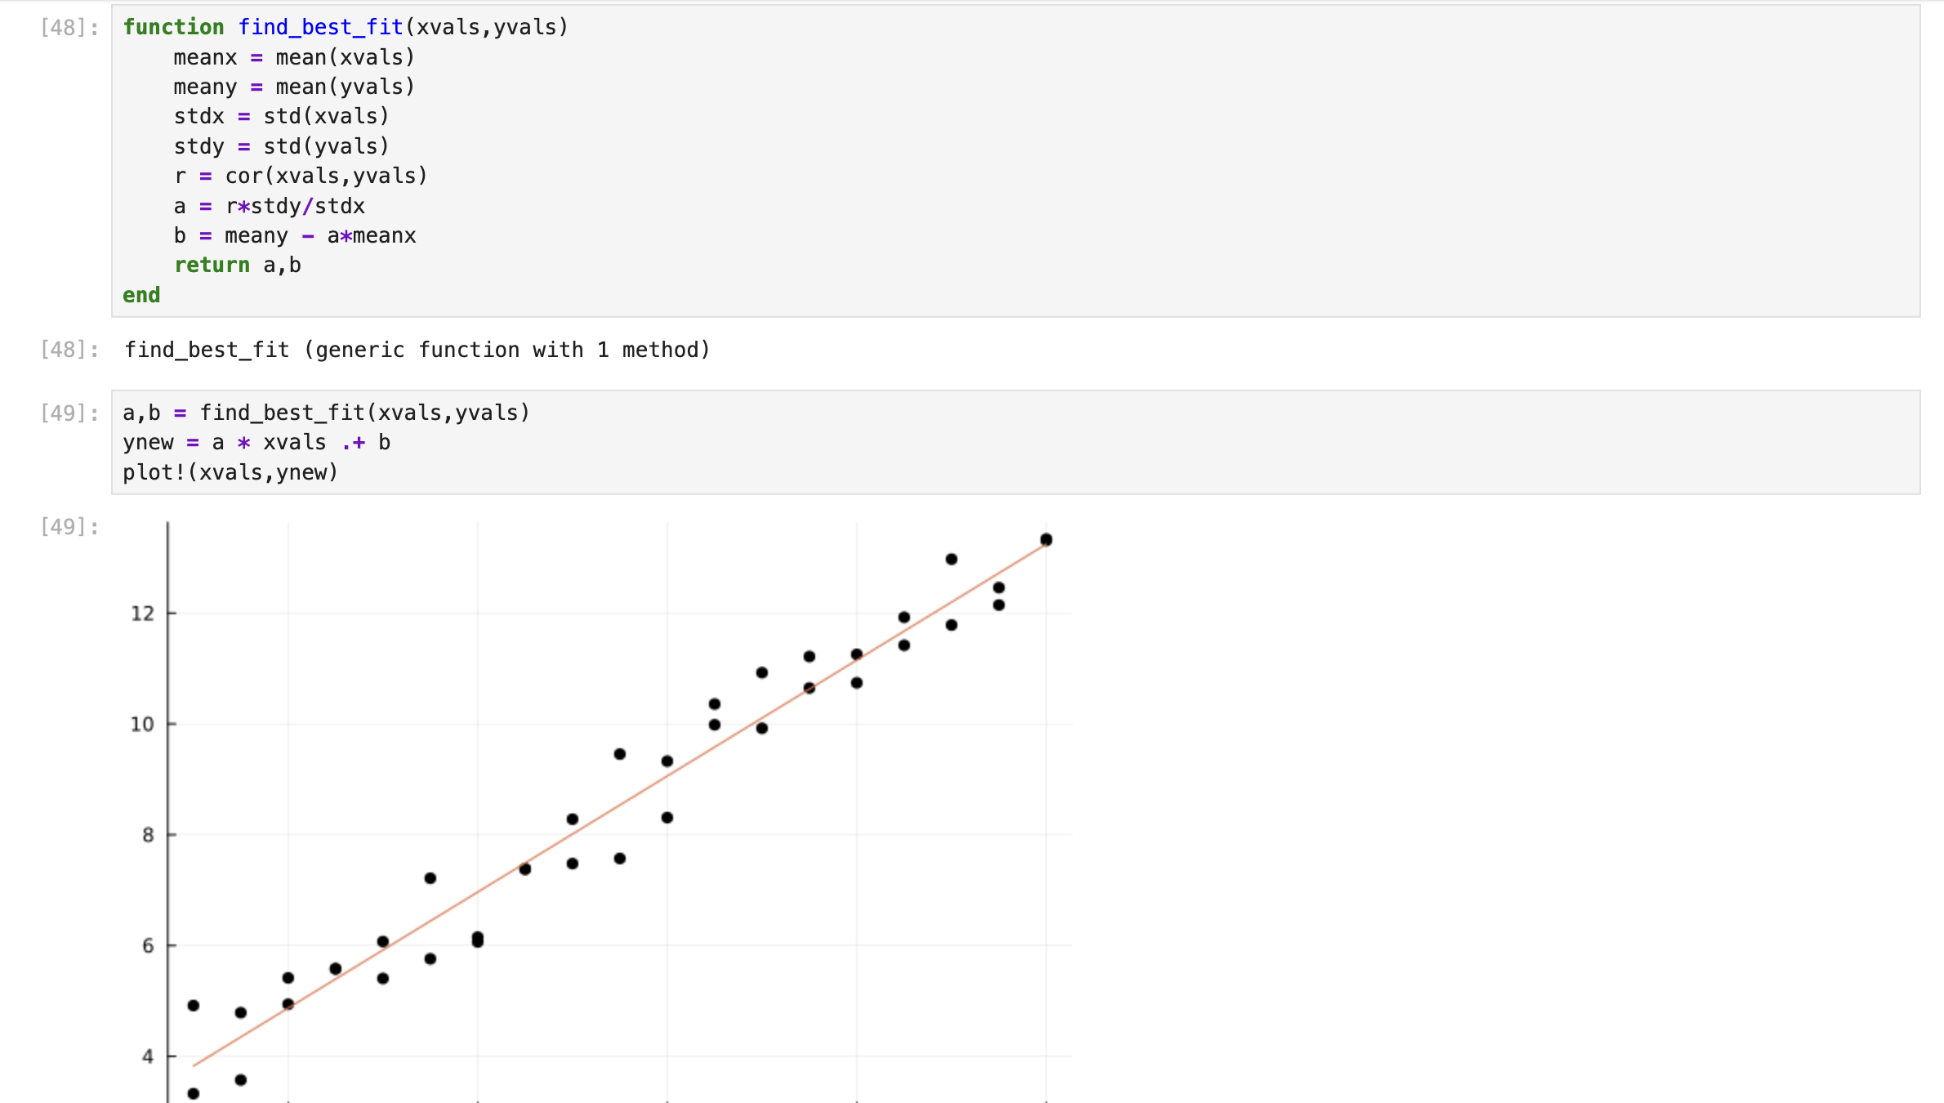
Обработка данных. Линейная регрессия
Теперь перейдем к заданимям для самостоятельного выполнения

3.1 Задание 1
Загрузим
using RDatasets
iris = dataset("datasets", "iris")
Используем Clustering.jl для кластеризации на основе k-средних. Сделаем точечную диаграмму полученных кластеров. Для этого проиндексируем фрейм данных, преобразуем его в массив и транспонируем (рис. [fig:015?] - [fig:024?]).
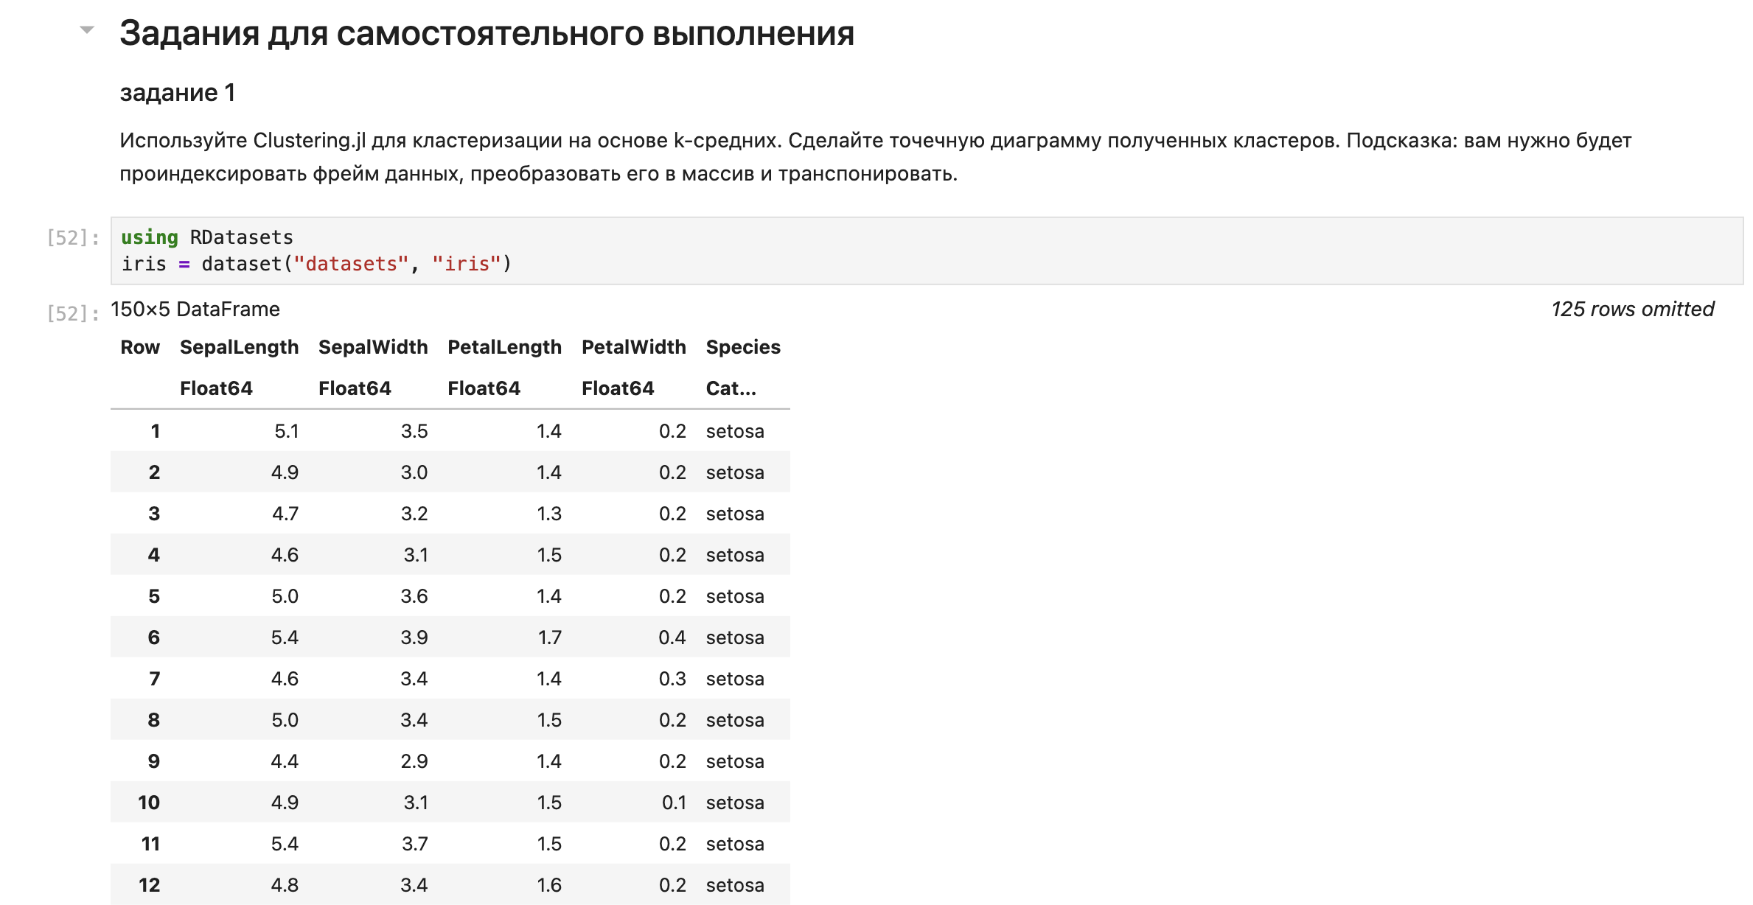
Кластеризация
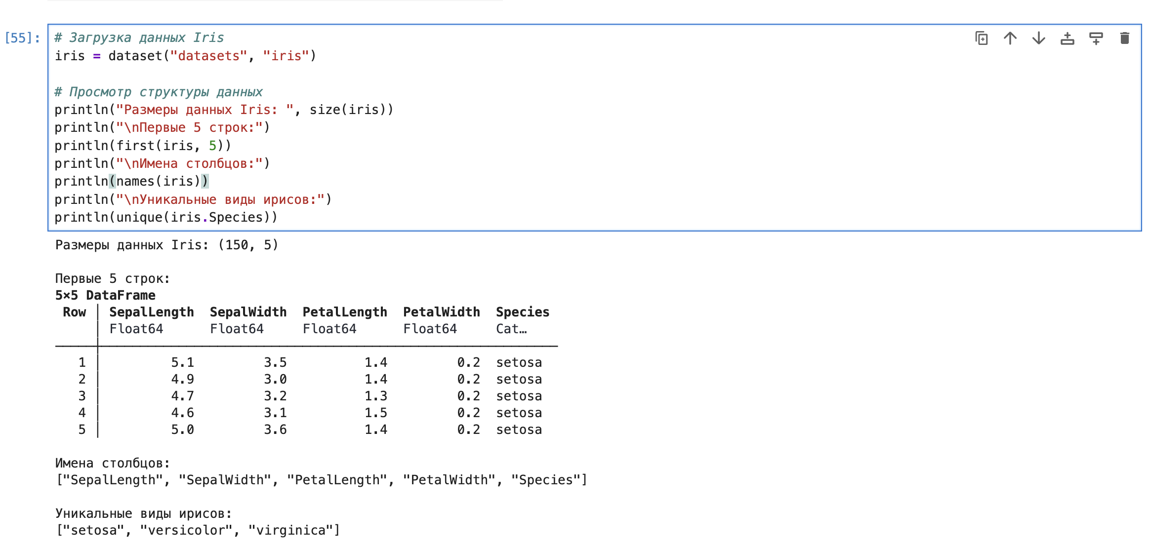
Загрузка и просмотр данных
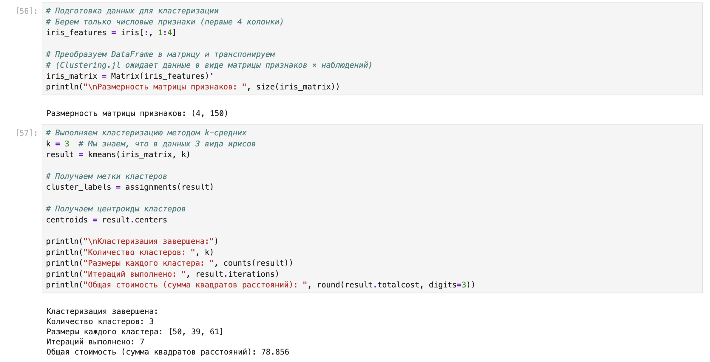
Подготовка данных
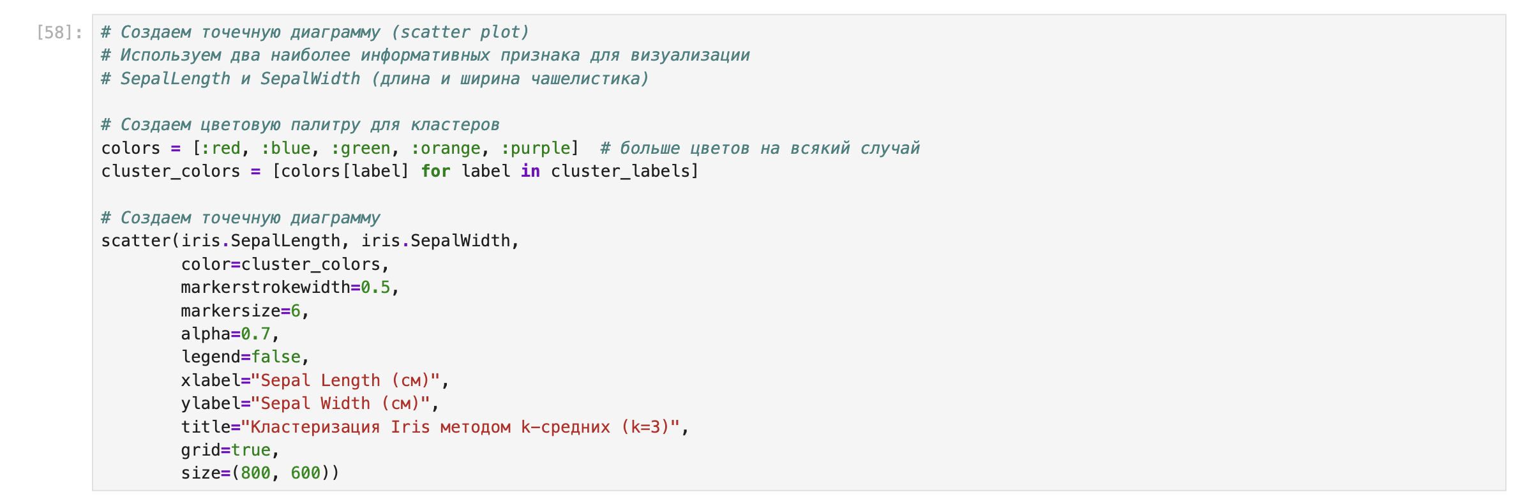
Создание диаграммы
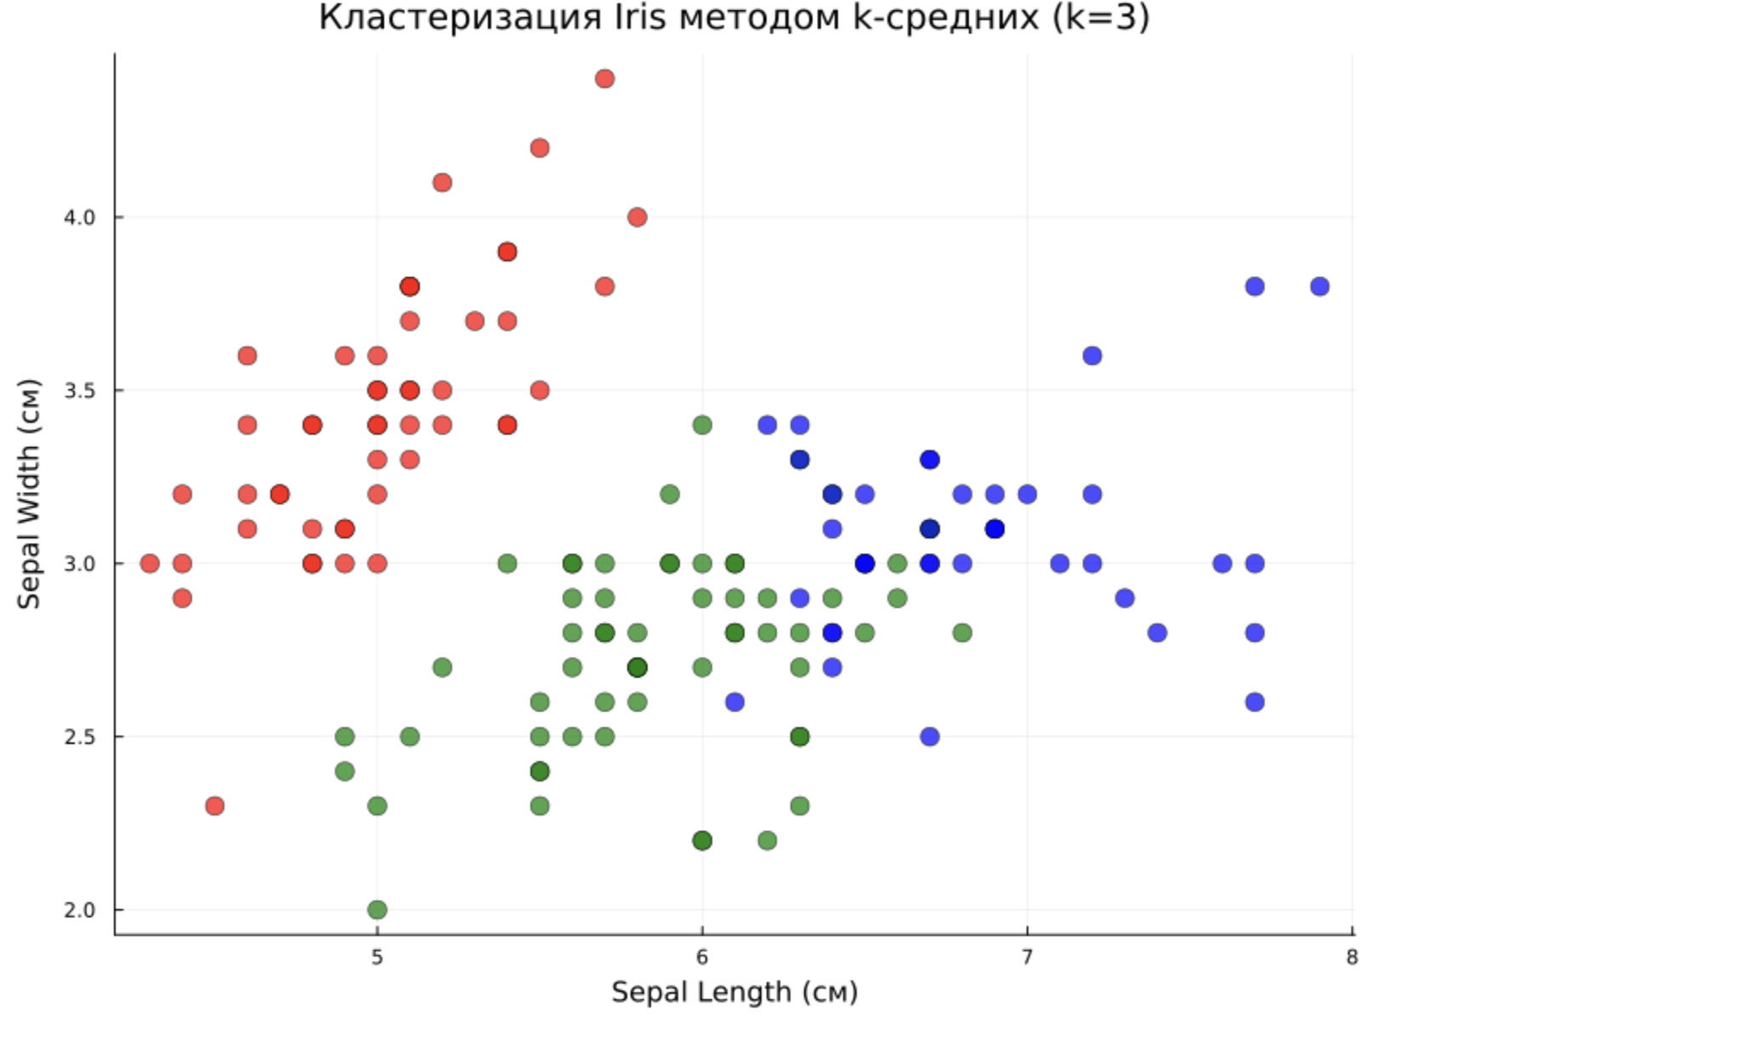
Диаграмма
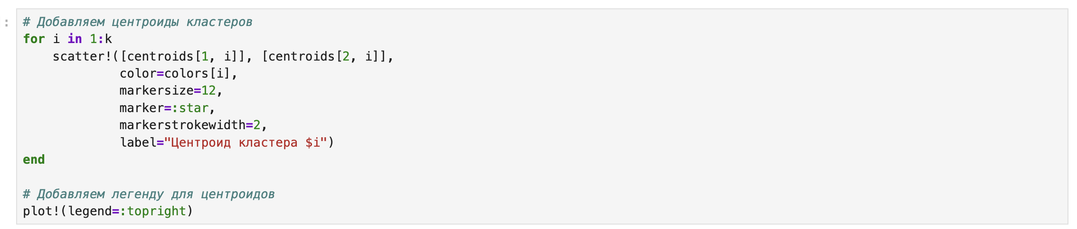
Создание диаграммы
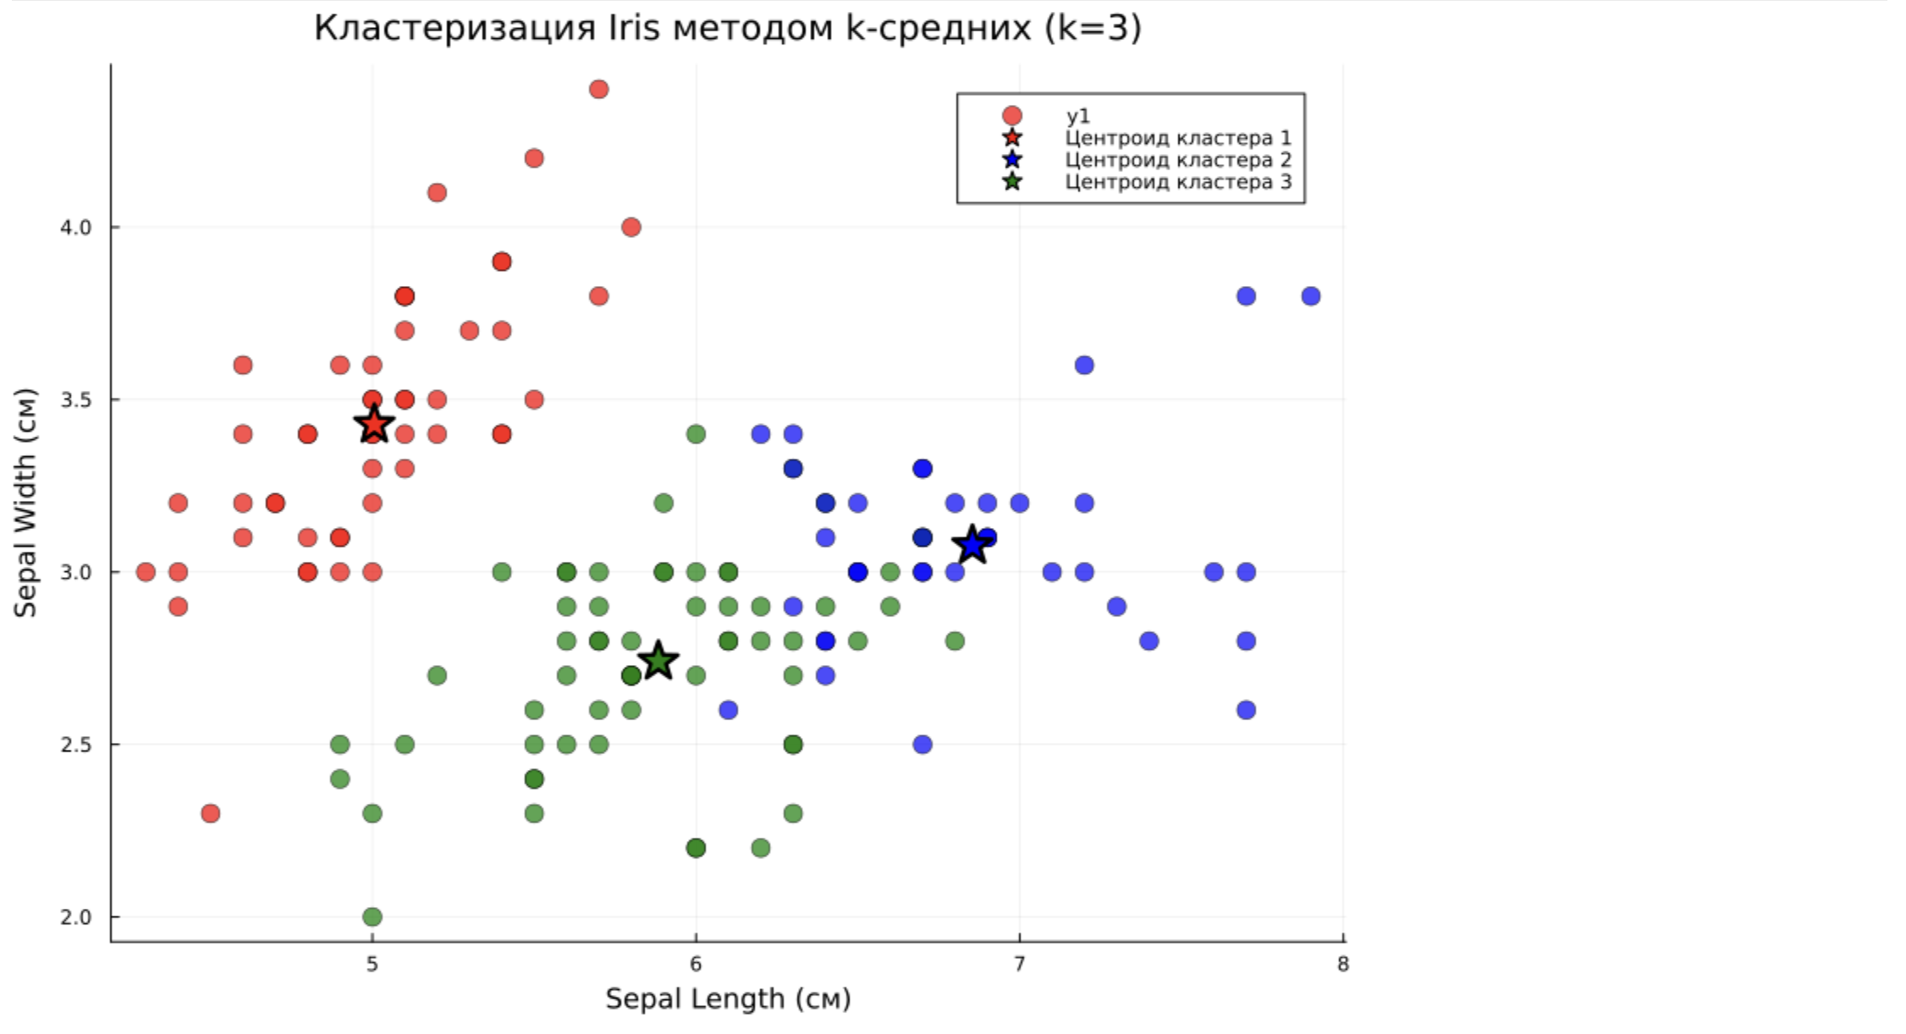
Диаграмма
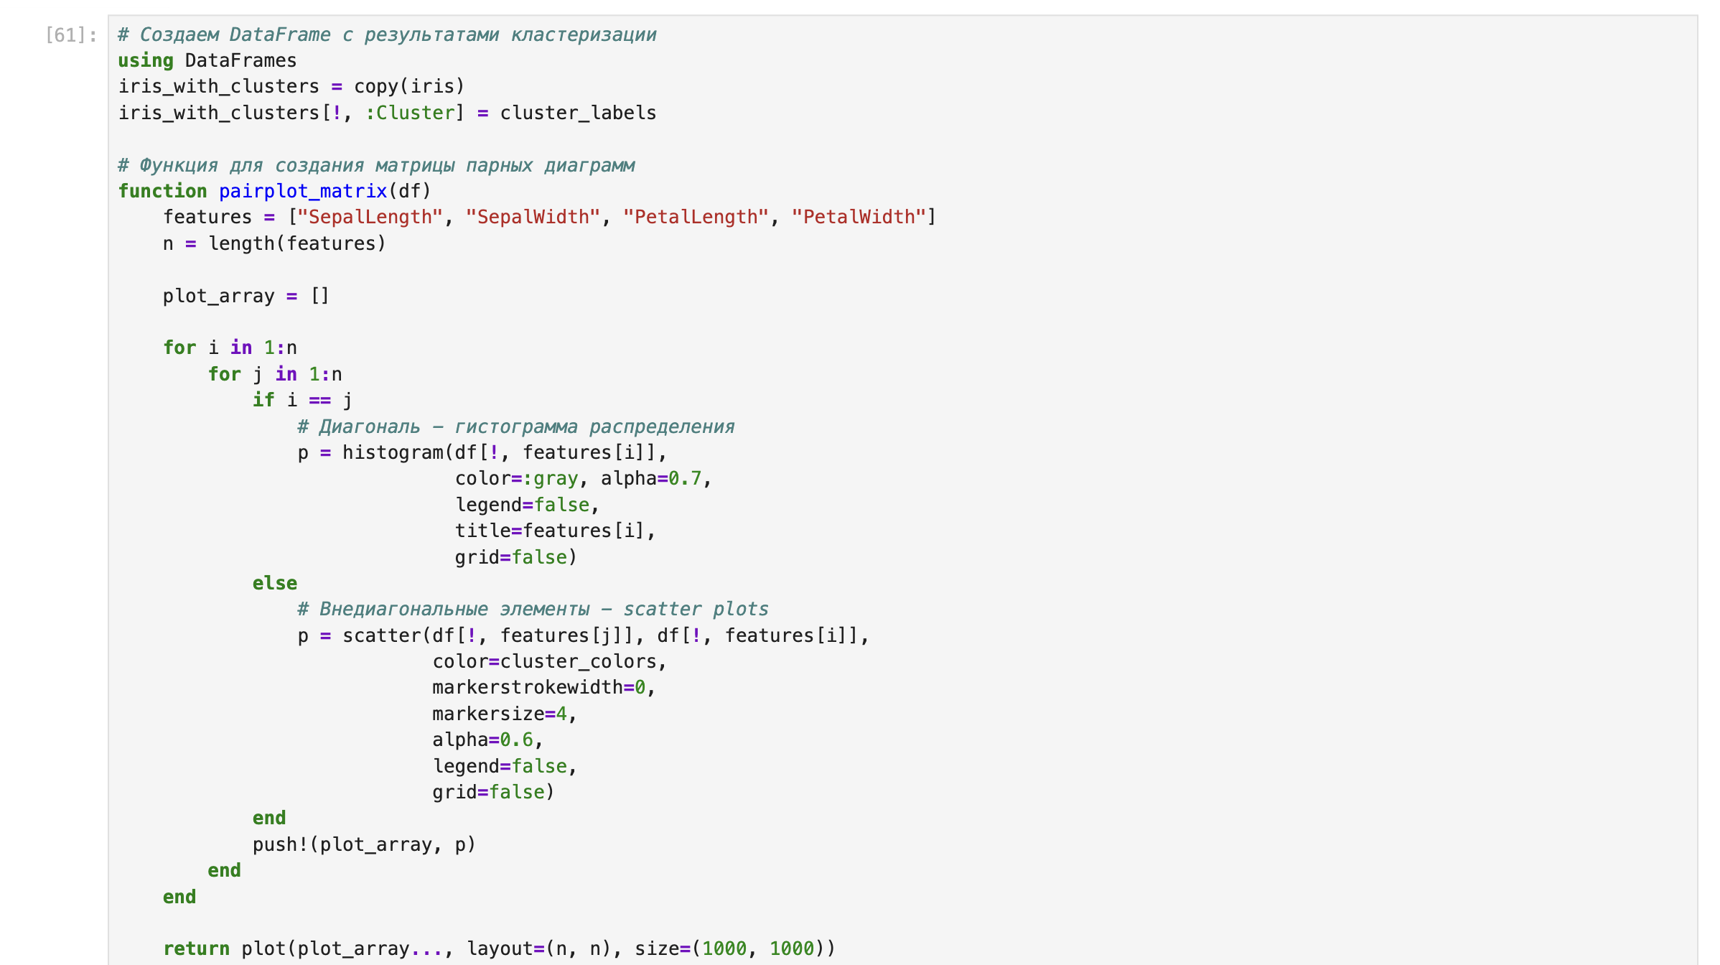
Создание итогового Dataframe
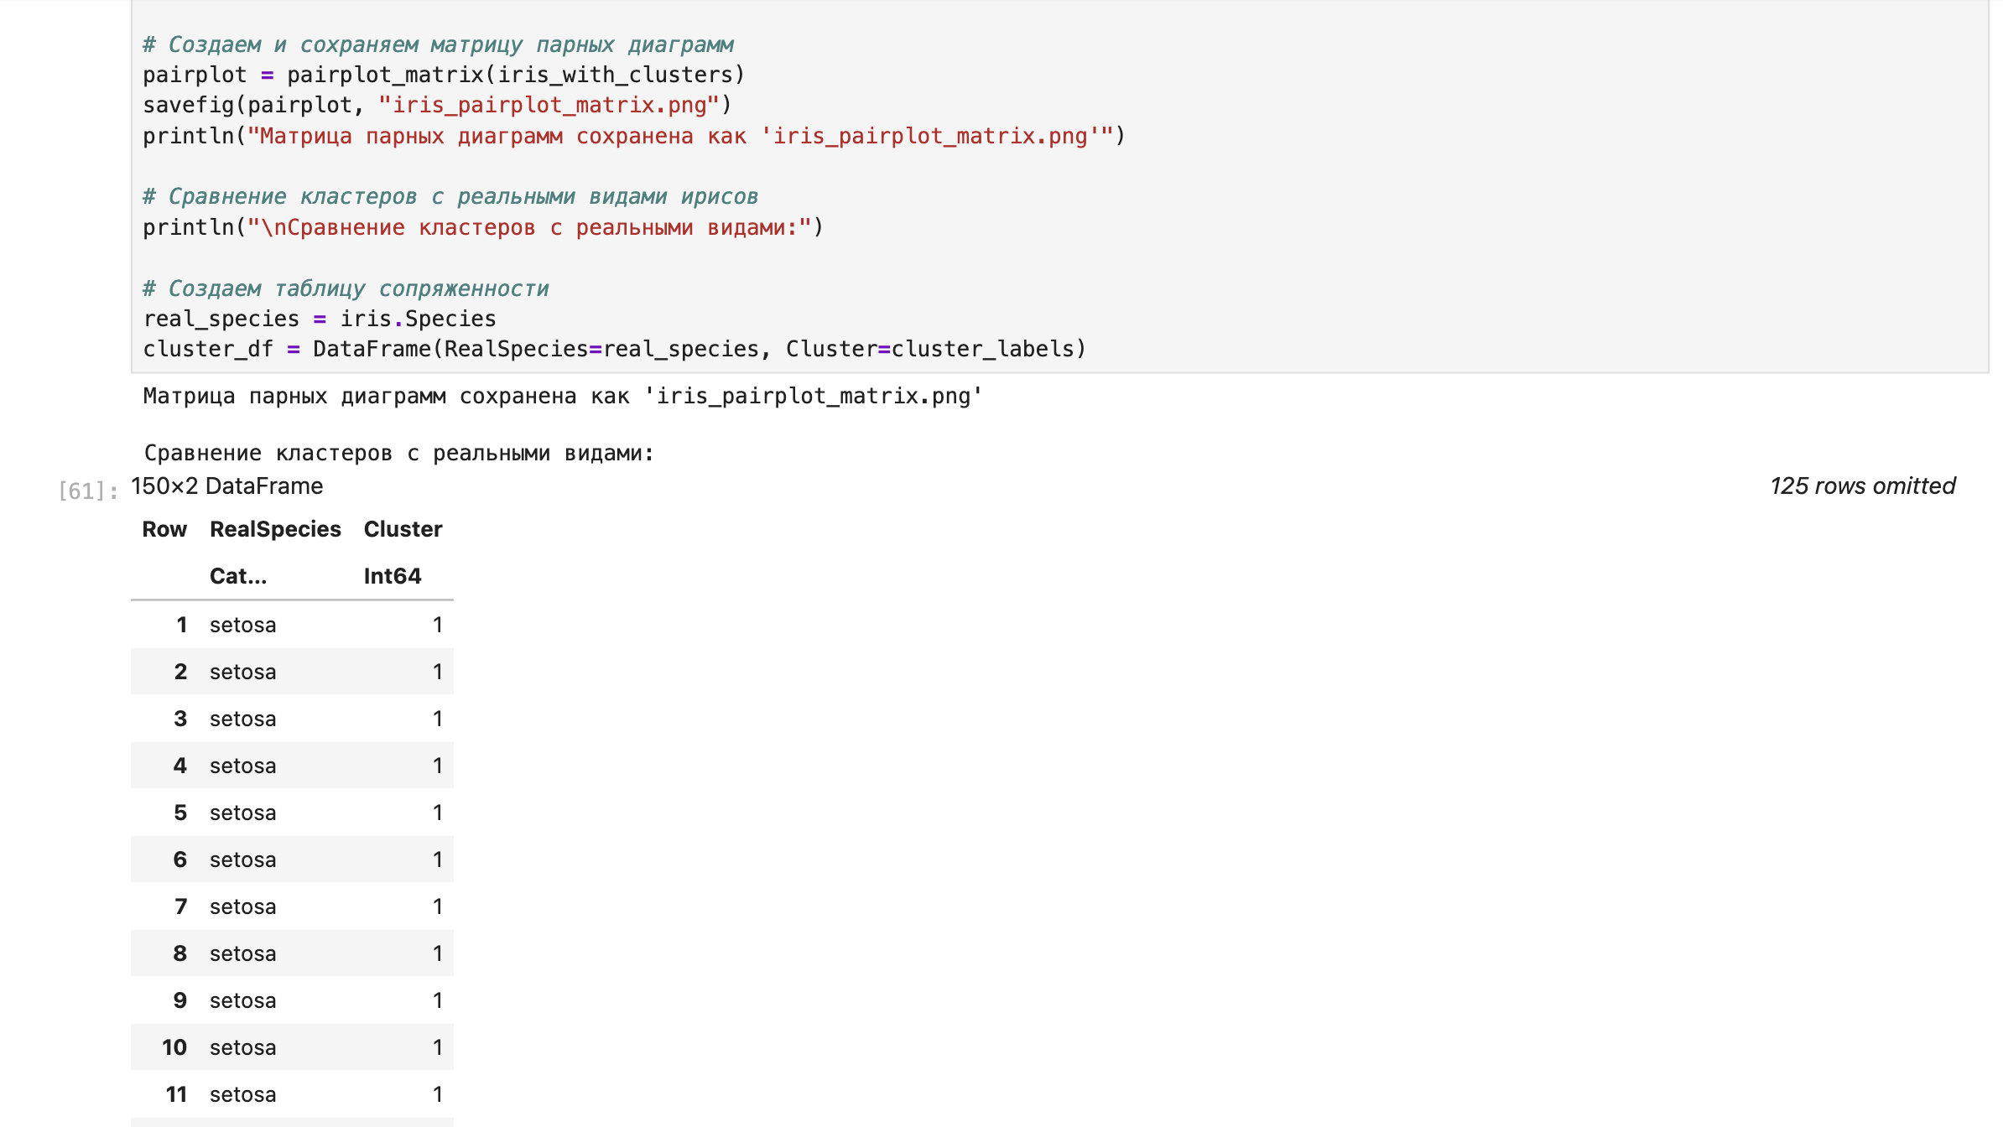
Создание итогового Dataframe
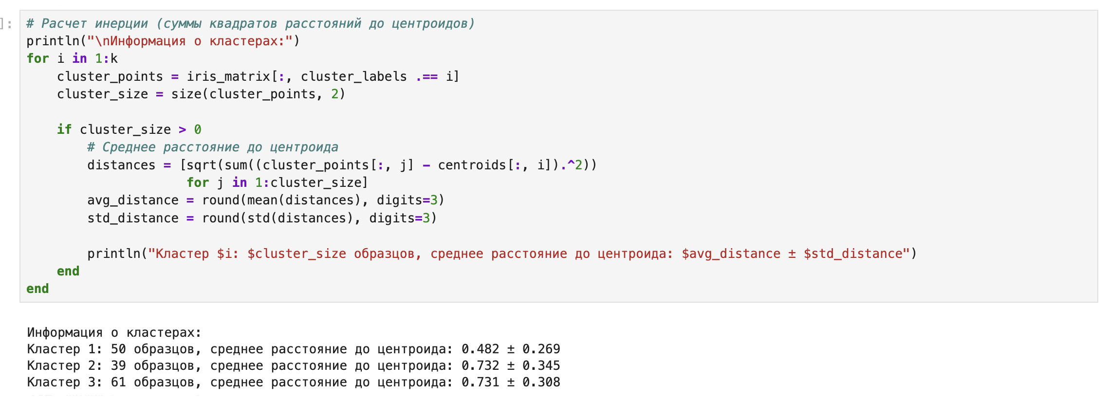
Вывод информации о кластерах

3.2 Задание 2
Пусть регрессионная зависимость являетсял инейной. Матрица наблюдений факторов $X$ имеет размерность $N×3$ randn (N, 3), массив результато в $N×1$, регрессионная зависимость является линейной. Найдем МНК-оценку для линейной модели (рис. [fig:025?] - [fig:026?]):
- Сравним свои результаты с результатами использования llsq из MultivariateStats.jl.
- Сравним свои результаты с результатамии спользования регулярной регрессии наименьших квадратов из GLM.jl.
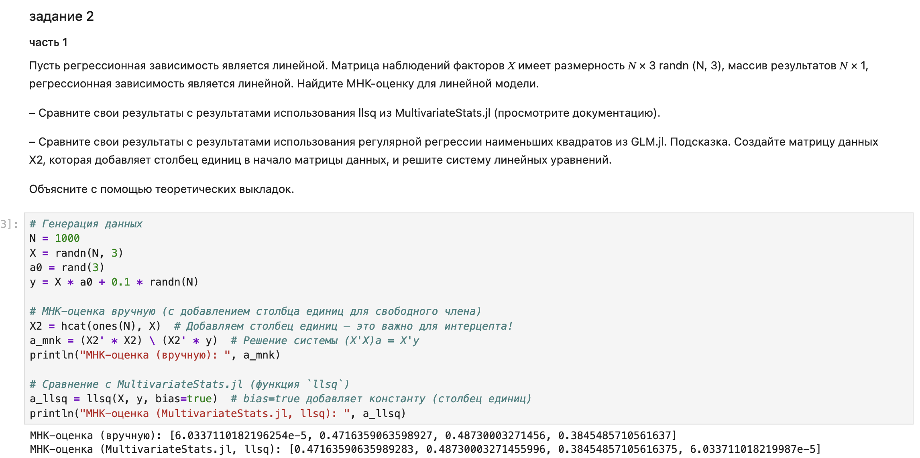
Генерация данных и ручнаях оценка
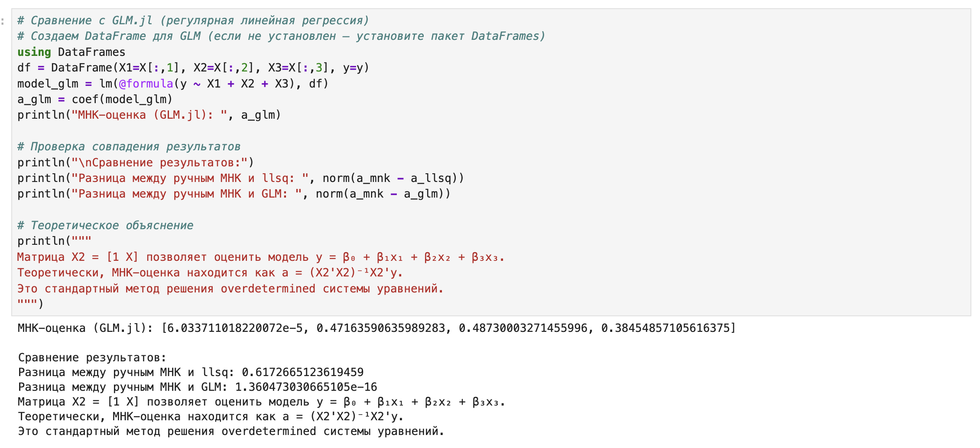
Сопоставление результатов
Найдем линию регрессии, используя данные $\left(X,y\right)$. Построем график $\left(X,y\right)$, используя точечный график. Добавим линию регрессии, используя abline!. Добавим заголовок «График регрессии» и подпишим оси $x$ и $y$ (рис. [fig:027?] - [fig:028?]):
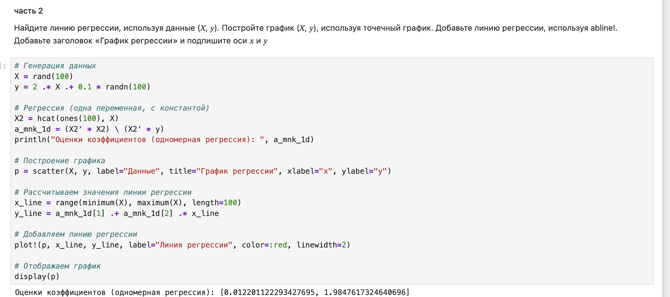
Построение линии регрессии
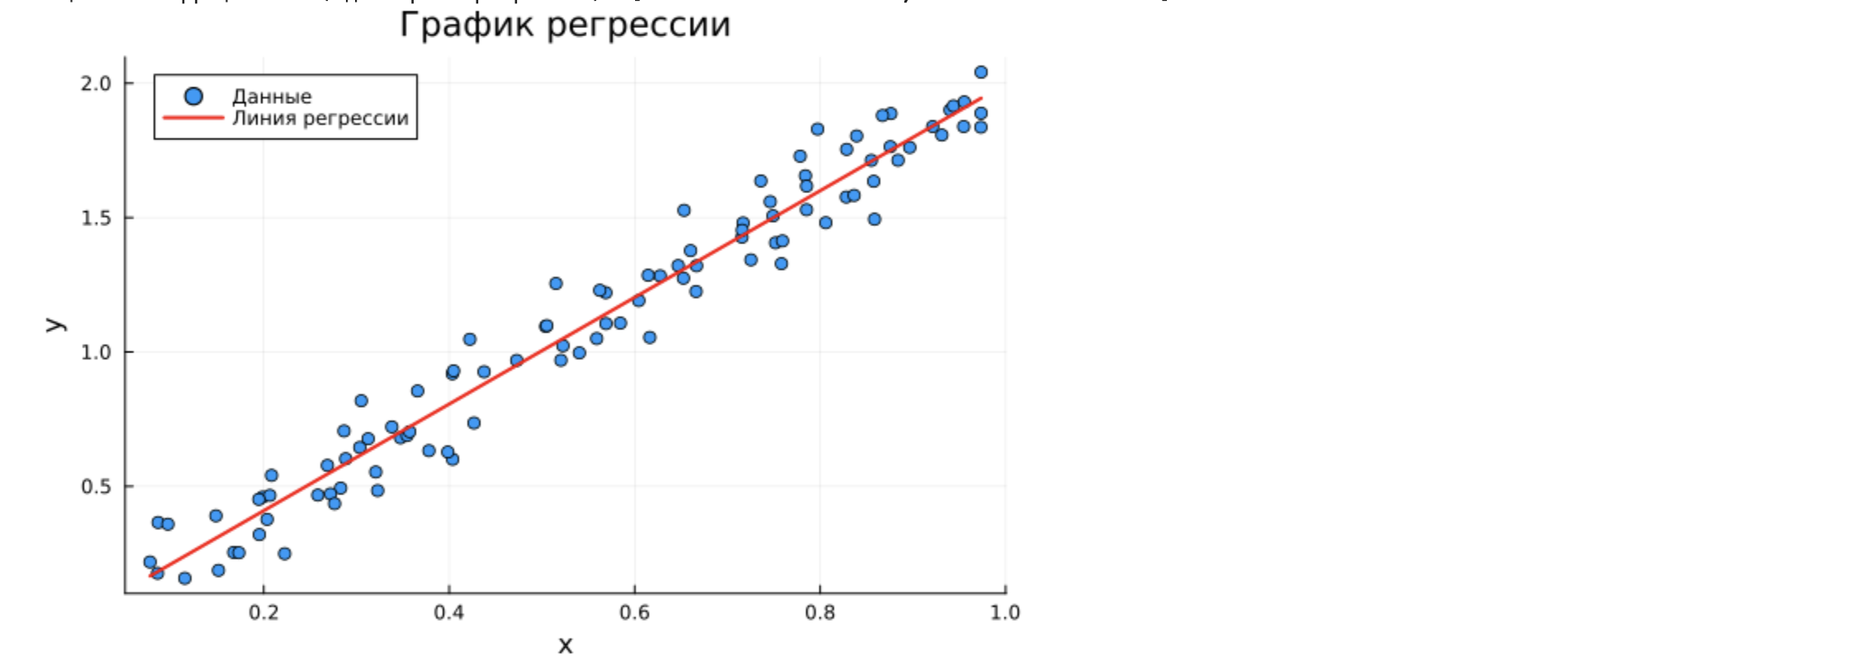
График регрессии

3.3 Задание 3
Построим траекторию возможных цен на акции:
- $S$ – начальная цена акции;
- $T$ – длина биномиального дерева в годах;
- $n$ – количество периодов;
- $h=Tn$ – длина одного периода;
- $σ$ – волатильность акции;
- $r$ – годовая процентная ставка;
- $u=exp\left(rh+σ\sqrt{h}\right)$;
- $d=exp\left(rh−σ\sqrt{h}\right)$;
- $p^{*}=\frac{exp\left(rh\right)−d}{u−d}$;
Пусть $S=100, T=1, n=10000, σ=0.3$ и $r=0.08$. Попробуем построить траекторию курса акций (рис. [fig:029?] - [fig:031?]):
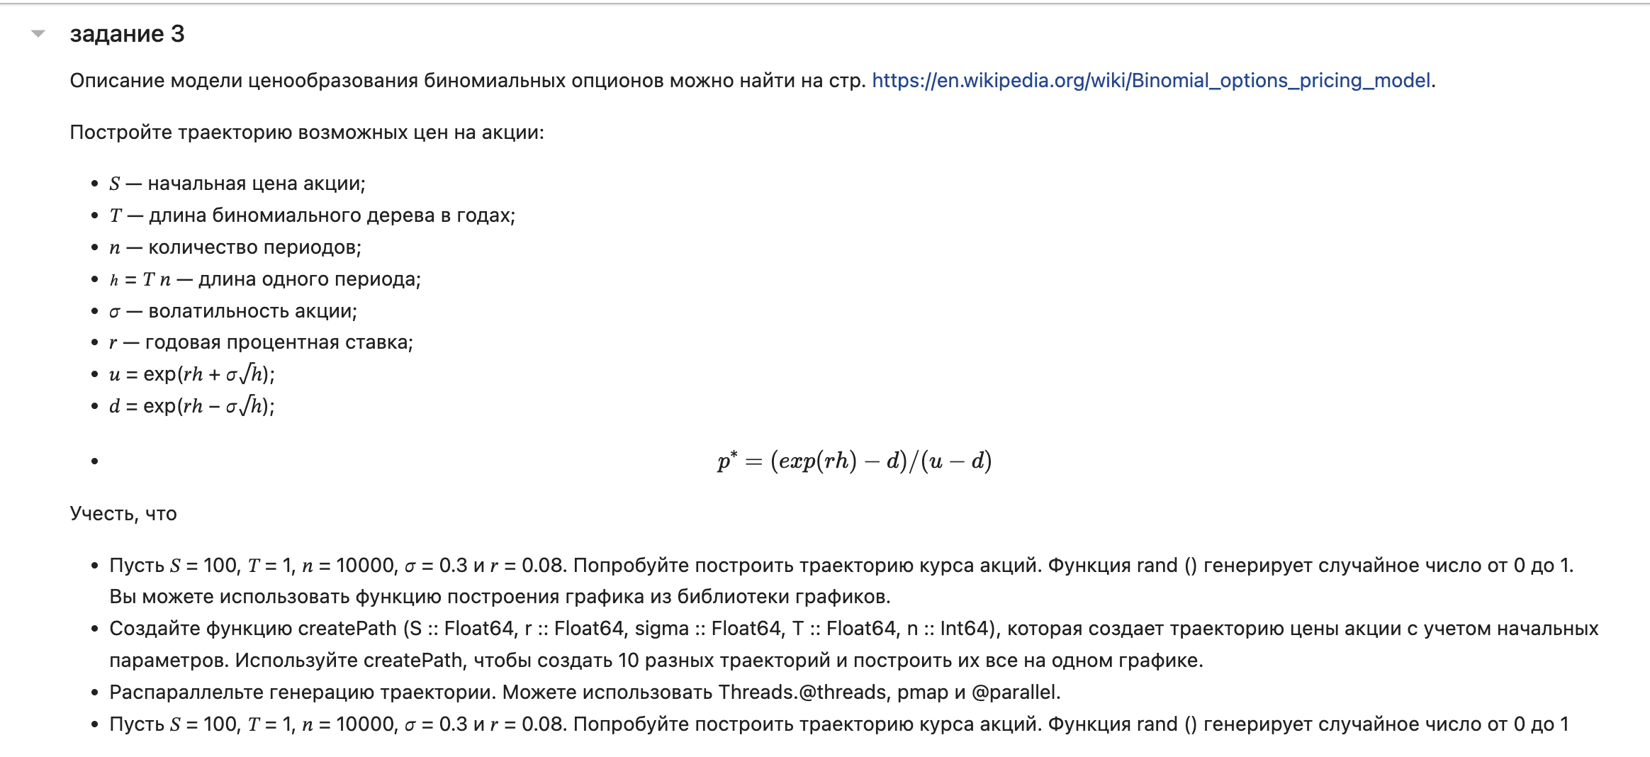
Описание задания
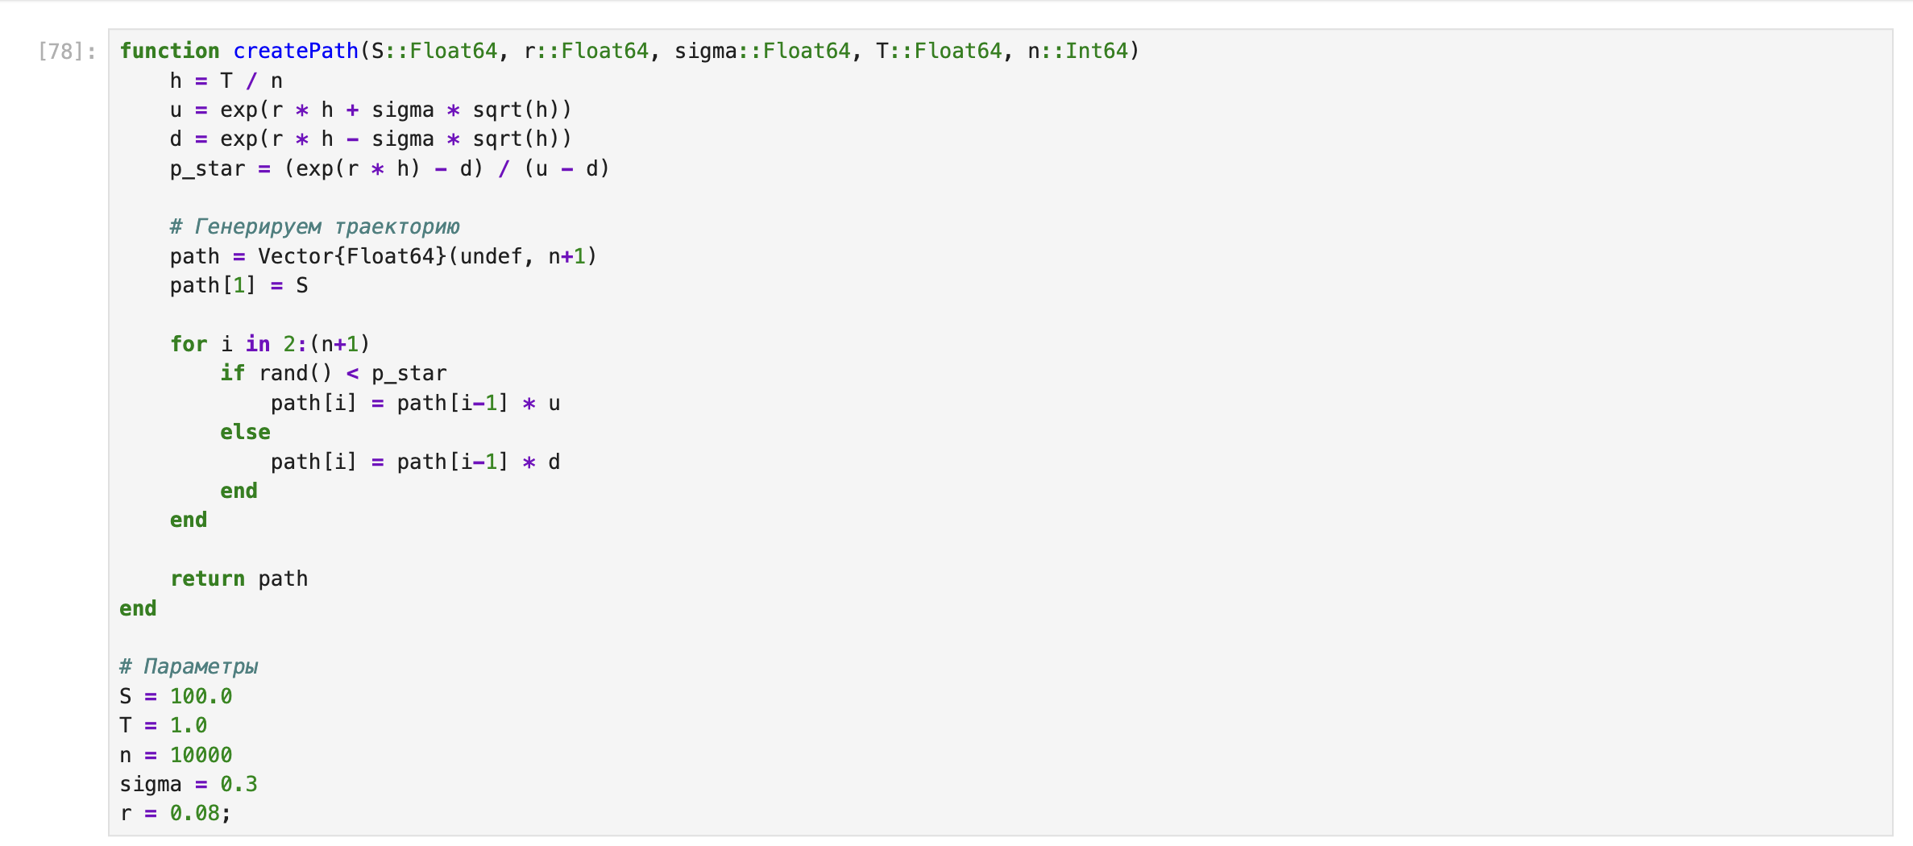
Модель ценообразования биномиальных опционов
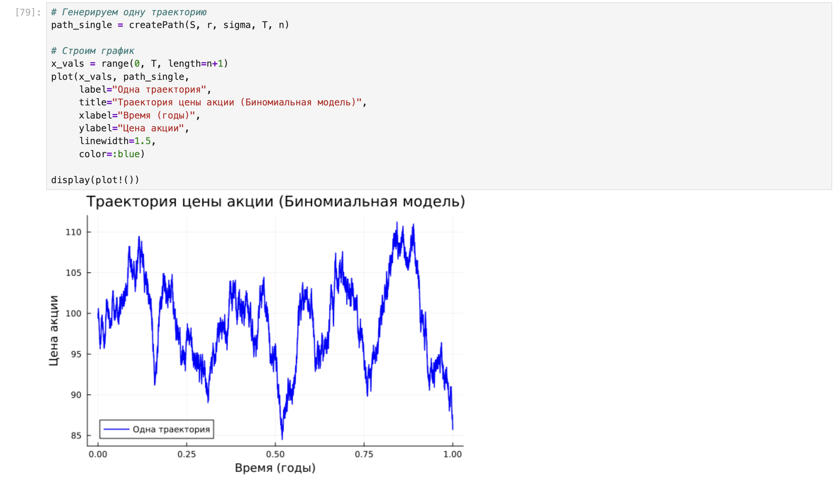
График траекторий цены акции
Создадим функцию createPath (S ::Float64, r ::Float64, sigma ::Float64, T ::Float64, n ::Int64), которая создает траекторию цены акции с учетом начальных параметров. Используем createPath, чтобы создать 10 разных траекторий и построим их все на одном графике (рис. [fig:032?] - [fig:033?]):
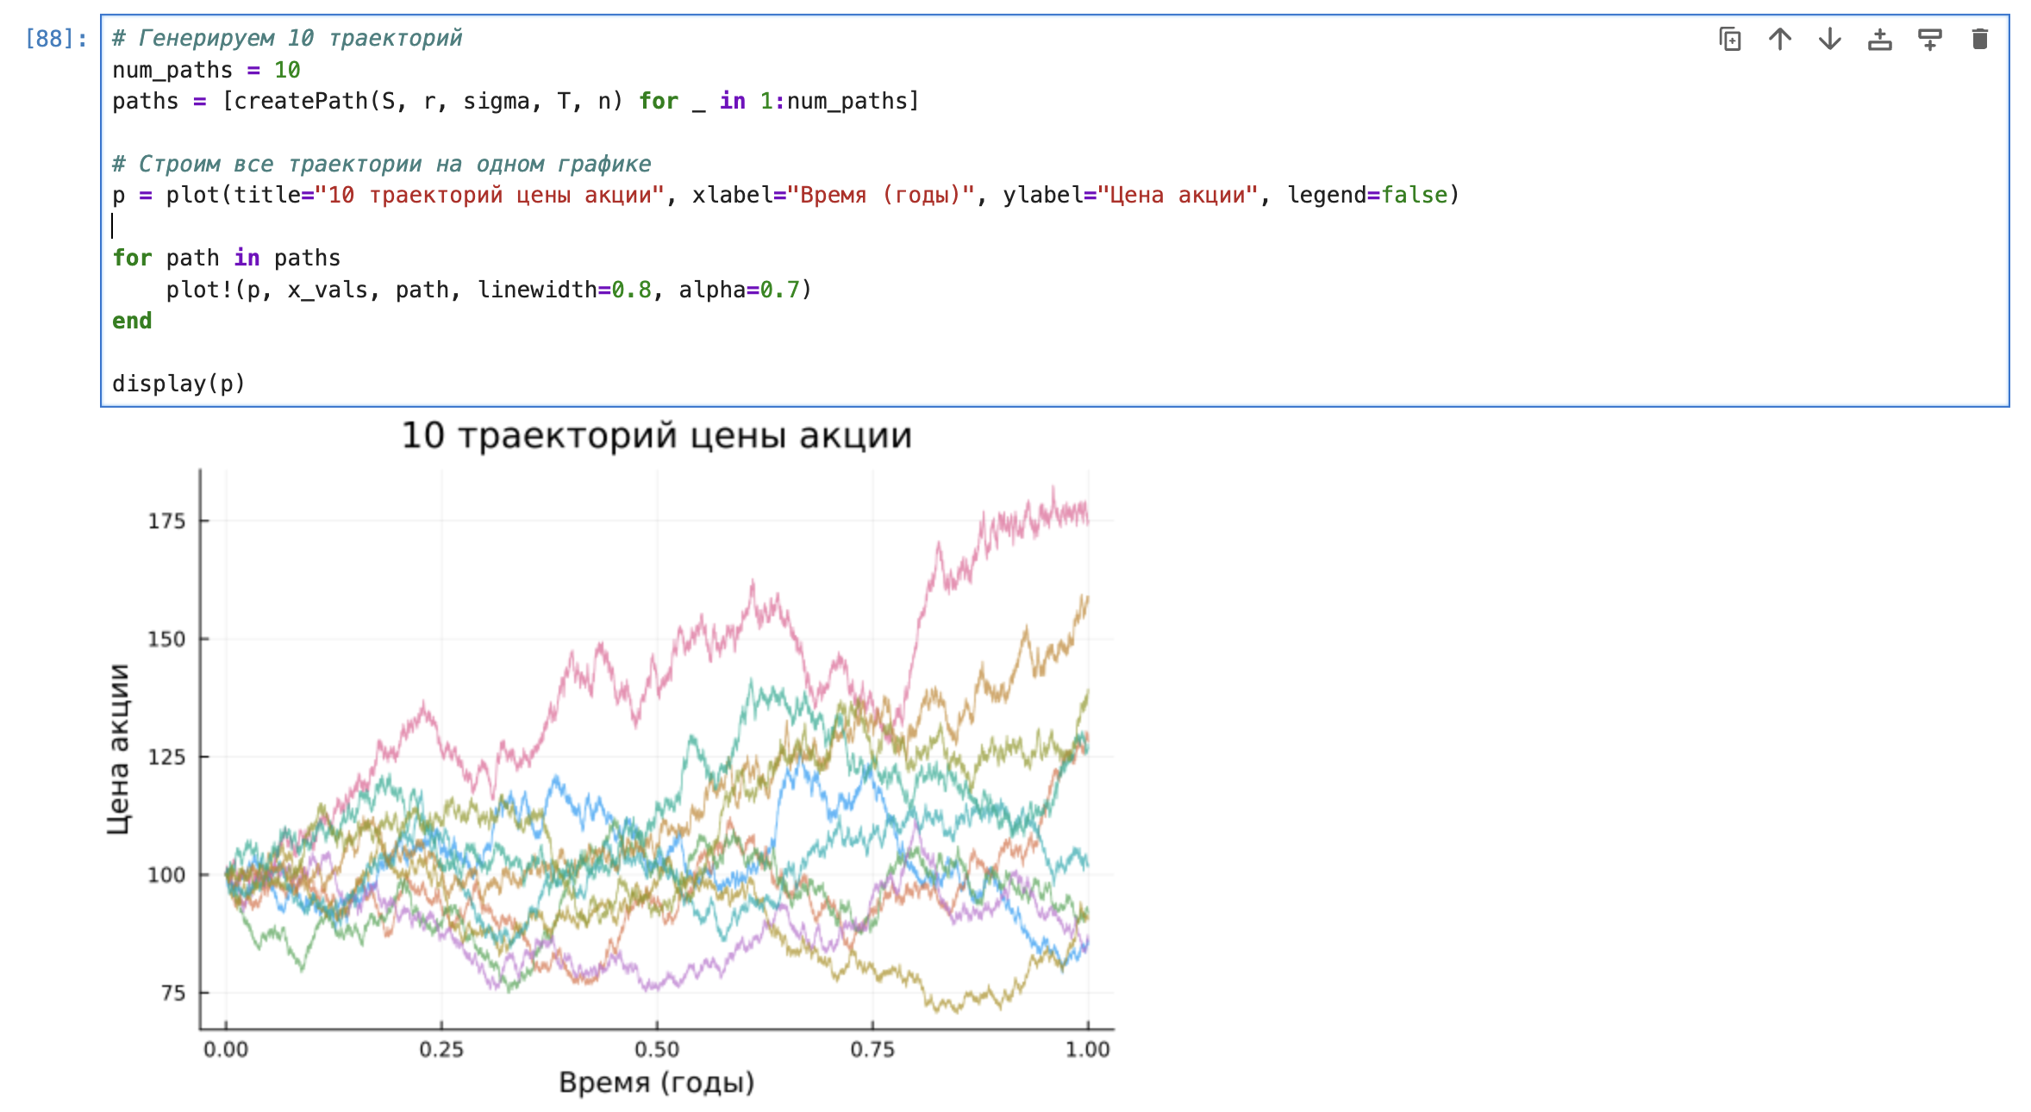
График для различных траекторий цены
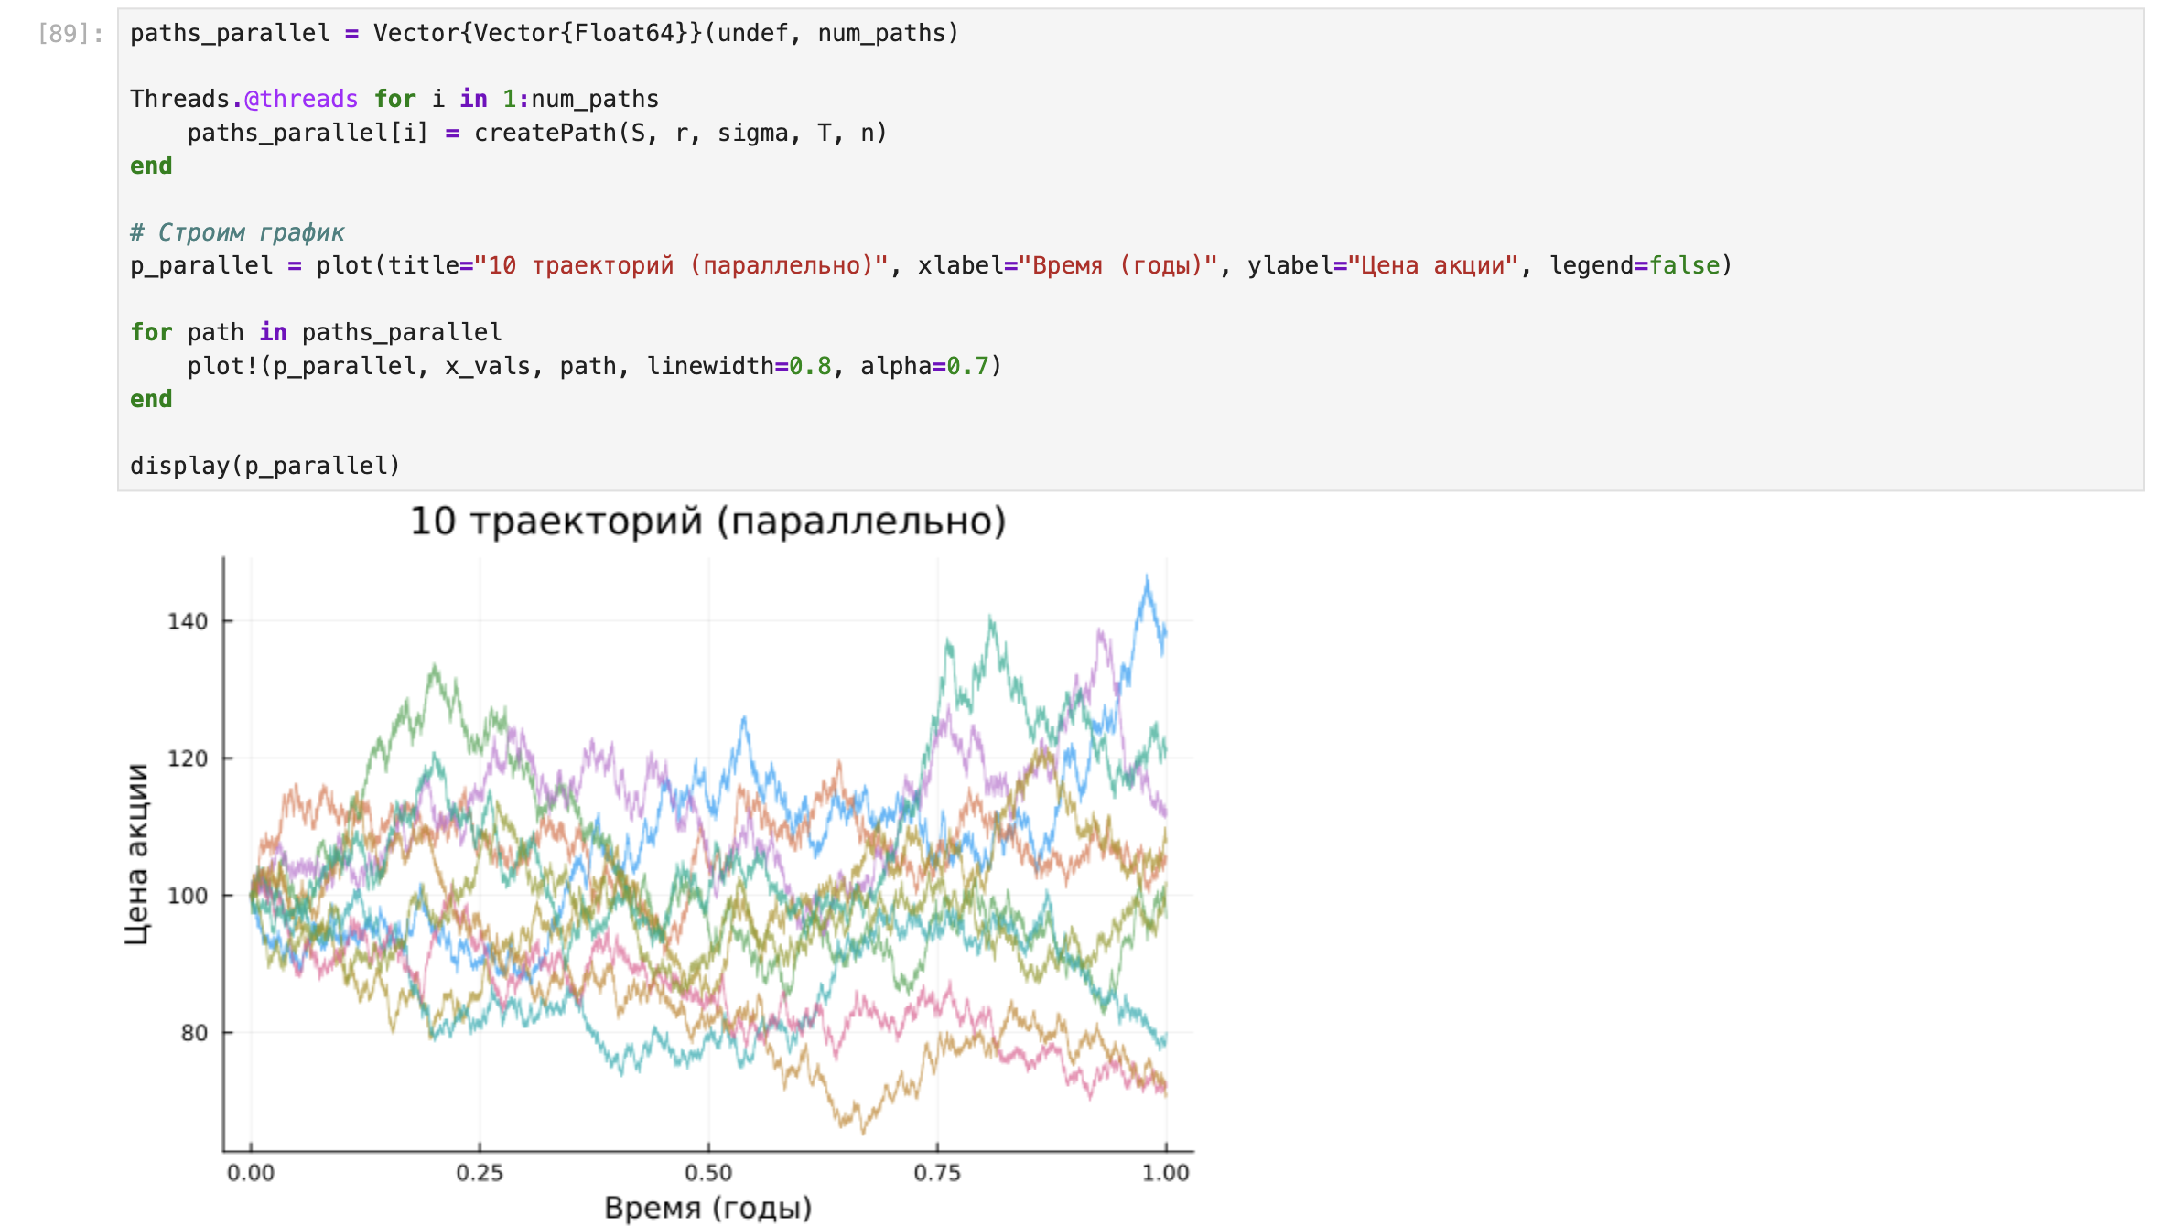
Параллельное вычисление траекторий

4 Выводы
В результате выполнения данной лабораторной работы я освоила специализированные пакеты Julia для обработки данных.

